|  |
| --- |
| IHC Y TECNOLOGIAS MOVILES  TF1  StudentIA Profesor : Walter Requejo Chaname  Miembros del Equipo |
| Murillo Zarate, Carlos Alfredo U202122754  Salcedo Valdivia, Diego U202216462  Machuca Cayampe, Marcelo Alessandro U201922649  Mucha Huanca, Kevin Arnold U201616123  Mallma Espiritu, Franky Oswald U20211c250  Mazuelos Callirgos, Marcelo Alessandro U20191613 |



**Universidad Peruana de Ciencias Aplicadas**

Ingeniería de Sistemas y Computación | Ingeniería de Software

CC52 | Ingeniería de Software

Ciclo 2023­-01

Registro de Versiones del Informe

|  |  |  |  |
| --- | --- | --- | --- |
| **Versión** | **Fecha** | **Autor** | **Descripción** |
| TB1 | 13/04/2023 | * Murillo Zárate, Carlos Alfredo * Salcedo Valdivia, Diego * Machuca Cayampe, Joaquin Alejandro * Mazuelos Callirgos, Marcelo Alessandro * Mucha Huanca, Kevin Arnold * Mallma Espiritu, Franky Oswald | Se han incluido en el informe los siguientes apartados:  Carátula  Registro de versiones del Informe  Contenido  Student Outcome  Capítulo I: Introducción  1.1. Startup Profile  1.1.1. Descripción de la Startup  1.1.2. Perfiles de integrantes del equipo 1.2. Solution Profile  1.2.1. Antecedentes y problemática  1.2.2. Lean UX Process.  1.2.2.1. Lean UX Problem Statements. 1.2.2.2. Lean UX Assumptions.  1.2.2.3. Lean UX Hypothesis Statements. 1.2.2.4. Lean UX Canvas.  1.3. Segmentos objetivo.  Capítulo II: Requirements Elicitation & Analysis  2.1. Competidores.  2.1.1. Análisis competitivo.  2.1.2. Estrategias y tácticas frente a competidores.  2.2. Entrevistas.  2.2.1. Diseño de entrevistas.  2.2.2. Registro de entrevistas.  2.2.3. Análisis de entrevistas.  2.3. Needfinding.  2.3.1. User Personas.  2.3.2. User Task Matrix.  2.3.3. User Journey Mapping.  2.3.4. Empathy Mapping.  2.3.5. As-is Scenario Mapping. Avance de Conclusiones, Bibliografía y Anexos |
| TP1 | 3/05/2023 | * Murillo Zárate, Carlos Alfredo * Salcedo Valdivia, Diego * Machuca Cayampe, Joaquin Alejandro * Mazuelos Callirgos, Marcelo Alessandro * Mucha Huanca, Kevin Arnold * Mallma Espiritu, Franky Oswald | Correcciones del Student Outcome y User Stories e inclusión en el informe de lo siguiente:  CAPÍTULO 3:  REQUIREMENT SPECIFICATIONS  3.1. To-Be Scenario Mapping  3.2. User Stories  3.3. Impact Mapping  3.4 Product Backlog  CAPÍTULO 4: PRODUCT UX/UI DESIGN  4.1. Style Guidelines  4.1.1. General Web Guidelines  4.1.2. Web Style Guidelines  4.1.3. Mobile Style Guidelines  4.1.3.1. iOS Mobile Style Guidelines  4.1.3.2. Android Mobile Style Guidelines  4.2. Information Architecture  4.2.1. Organization Systems  4.2.2. Labeling Systems  4.2.3. Searching Systems  4.2.4. Navigations Systems  4.3. Landing Page UI Design  4.3.1. Landing Page Wireframe  4.3.2. Landing Page Mock-up  4.4. Mobile Applications UI Design  4.4.1. Mobile Applications Wireframes.  4.4.2 Mobile Applications Wireflow Diagrams |
| TB2 | 10/06/2023 | * Murillo Zárate, Carlos Alfredo * Salcedo Valdivia, Diego * Machuca Cayampe, Joaquin Alejandro * Mazuelos Callirgos, Marcelo Alessandro * Mucha Huanca, Kevin Arnold * Mallma Espiritu, Franky Oswald | Se han incluido en el informe los siguientes apartados:  4.4.2. Mobile Applications Mock-ups.  4.4.3. Mobile Applications User Flow Diagrams.  4.5. Mobile Applications Prototyping.  4.5.1. Android Mobile Applications Prototyping.  4.5.2. iOS Mobile Applications Prototyping.  Capítulo V: Product Implementation  5.1. Software Configuration Management.  5.1.1. Software Development Environment Configuration.  5.1.2. Source Code Management.  5.1.3. Source Code Style Guide & Conventions.  5.1.4. Software Deployment Configuration.  Avance de Conclusiones, Bibliografía y Anexos. |
| TF | 28/06/2023 | * Murillo Zárate, Carlos Alfredo * Salcedo Valdivia, Diego * Machuca Cayampe, Joaquin Alejandro * Mazuelos Callirgos, Marcelo Alessandro * Mucha Huanca, Kevin Arnold * Mallma Espiritu, Franky Oswald | Product Implementation & Deployment,Auditoría de Experiencias de Usuario |

CONTENT

CAPITULO 1: Introduccion 13

1.1. Startup Profile 13

1.1.1. Description de la Startup 13

1.1.2. Perfiles de Integrantes del equipo 14

1.2. Solution Profile 16

1.2.1. Antecedentes y problemática 16

1.2.2. Lean UX Process 18

1.3. Segmentos Objetivo 22

CAPITULO 2: Requirements Elicitation & Analysis 22

2.1. Competidores 22

2.1.1. Análisis competitivo 23

2.1.2. Estrategias y tácticas frente a competidores 27

2.2. Entrevistas 28

2.2.1. Diseño de entrevistas 28

2.2.2. Registro de entrevistas 28

2.2.3. Análisis de entrevistas 30

2.3. Needfinding 31

2.3.1. User Personas 31

2.3.2. User Task Matrix 32

2.3.3. User Journey Mapping 33

2.3.4. Empaty Mapping 33

2.3.5. As-is ScenarioMapping 34

CAPITULO 3: Product UX/UI Design 35

3.1. To-Be Scenario Mapping 35

3.2. User Stories 35

3.3. Impact Mapping 38

3.4. Product Backlog 39

CAPITULO 4: Product UX/UI Design 40

4.1. Style Guidelines 40

4.1.1. General Style Guidelines 40

4.1.2. Web Style Guidelines 41

4.1.3. Mobile Style Guidelines 42

4.2. Information Architecture 43

4.2.1. Organization Systems 44

4.2.2. Labeling Systems 44

4.2.3. Searching Systems 45

4.2.4. Navigation Systems 48

4.3. Landing Page UI Design 49

4.3.1. Landing Page Wireframe 49

4.3.2. Landing Page Mock-up 50

4.4. Mobile Applications UI Design 52

4.4.1. Mobile Applications Wireframes 52

4.4.2. Mobile Applications Wireflow Diagrams 52

4.4.3. Mobile Applications Mock-ups 54

4.4.4. Mobile Applications User Flow Diagrams 54

4.5. Mobile Applications Prototyping 56

4.5.1. Android Mobile Applications Prototyping 56

4.5.2. IOS Mobile Applications Prototyping 56

CAPITULO 5: Product Implementation & Deployment 57

STUDENT OUTCOME

***ABET – EAC - Student Outcome 2:*** La capacidad de aplicar el diseño de ingeniería para producir soluciones que satisfagan necesidades específicas con consideración de salud pública, seguridad y bienestar, así como factores globales, culturales, sociales, ambientales y económicos.

|  |  |  |
| --- | --- | --- |
| Criterio específico | Acciones realizadas | Conclusiones |
| **2.c1. Diseñar soluciones en ingeniería de software (productos, procesos y/o servicios) que satisfagan necesidades específicas considerando el impacto en salud pública, seguridad, bienestar, así como factores globales, culturales, sociales, ambientales y económicos** | **Salcedo Valdivia, Diego**  TB1  Se realizó una lluvia de ideas y se eligió las 3 mejores, después se realizó la creación del informe  TP1  Realizó la creación del cuadro As-Is y To-Be, así como el product backlog  TB2  Se diseñó la página web utilizando herramientas para una buena user experience y se realizaron los mockups y user flow diagrams para entender bien los procesos  TF  Se realizó la Landing Page para prototipar el proyecto y obtener feedback mediante auditorías  **Machuca Cayampe, Joaquin Alejandro**  **TB1**  Lean UX Problem statements  Lean Ux Assumptions  Assumptions-supuestos  Lean UX Hypothesis Statements  User Persona  User Journey Mapping  **TP1**  Organization Systems  Labeling Systems  Navigations Systems  **Murillo Zárate, Carlos Alfredo**  TP1   Mobile Application Wireflow Diagrams.  TB2  Se realizó el prototipo de la página web  **Mazuelos Callirgos, Marcelo Alessandro**  TP1  Mobile Applications UI Design.  Mobile Applications Wireframes. Mobile Application Wireflow Diagrams.  TB2  Mobile Application Mock-Up  Mobile Application Prototyping  **Mucha Huanca, Kevin Arnold**  TB2 REQUIREMENTS ELICITATION & ANALYSIS  Entrevista  TP  Landing Page UI Design  TB2  Programación de la Landing Page  Participación en el video  Capítulo V  **Mallma Espiritu, Franky**  **Oswald** | Logramos utilizar la lluvia de ideas para elegir una solución a una problemática en el ámbito académico, creando la startup y definiendo cómo nuestra aplicación soluciona el problema |
| **2.c2. Validar que el diseño de la solución de software considere aspectos en salud pública, seguridad, bienestar, así como factores globales, culturales, sociales, ambientales y económicos** | **Salcedo Valdivia, Diego**  TB1  se realizó el startup profile y la descripción del mismo, para contextualizar y definir bien el problema encontrado  TP1  se redactaron las user stories para detectar posibles problemas de nuestro User Persona, así como el impact map para dar a conocer lo que buscamos como empresa  TB2  Se realizó el prototipo de la página web y se comprobaron los resultados para demostrar su efectividad  TF  Con la auditoría recibida se realizaron los cambios de acuerdo a la preferencia del usuario  **Machuca Cayampe, Joaquin Alejandro**  **TB1**  Lean UX Problem statements  Lean Ux Assumptions  Assumptions-supuestos  Lean UX Hypothesis Statements  User Persona  User Journey Mapping  **TP1**  Organization Systems  Labeling Systems  Navigations System**s**  **Murillo Zárate, Carlos Alfredo**  **Mazuelos Callirgos, Marcelo Alessandro**  TP1  Elaboración del Mobile Style Guidelines. Diferencias de Navegación iOS vs Android. Diferencias visuales iOS vs Android.  TB2  Elaboración de los Mockups y user flow Diagrams  Mobile Applications Prototyping  **Mucha Huanca, Kevin Arnold**  TB2 REQUIREMENTS ELICITATION & ANALYSIS  Entrevista  TP  Landing Page UI Design  TB2  Programación de la Landing Page  Participación en el video  Capítulo V  **Mallma Espiritu, Franky Oswald** | Pudimos hacer  nuestros prototipos de nuestra app basándonos en lo que nuestros usuarios prefieren. |

CHAPTER

Ciclo 2018-02 | Sección XXXX

# CAPITULO 1: Introduccion

1

## Startup Profile

### Description de la Startup

Nombre del Startup: TecPeru

Nombre del proyecto: AprendÍA

TecPeru es una empresa de desarrollo de software, que tiene como base fundamental el proyecto de creación de una aplicación para celulares, la cual tenga la función de brindar apoyo a los estudiantes universitarios que requieran apoyo académico, está accesible para personas de 16 años en adelante, la cual romperá expectativas, al ser muy interactivo con el usuario, de esta manera, lograr sobresalir con una efectiva solución para nuestros usuarios.

Estructura del startup: nuestra empresa se divide en dos ámbitos.

* Desarrollo y soporte de software.
* Penetración de mercado y publicidad.

**Misión:**

Con la tecnología que tiene nuestro aplicativo, lograremos ayudar a estudiantes que tienen problemas en su situación académica, de forma eficiente.

**Visión:**

Ser líderes e innovadores en aplicaciones de cursos para el apoyo de estudiantes universitarios.

### Perfiles de Integrantes del equipo

|  |  |
| --- | --- |
| **Nombre:** Diego Salcedo Valdivia  **Código:** U202216462  Carrera: Ingeniería de Sistemas  **Acerca de:** Me considero una persona responsable, y me resulta fácil el trabajar en grupo. Siempre busco hacer bien las cosas y lograr los resultados esperados en cada proyecto. |  |
| **Nombre:** Marcelo Alessandro Mazuelos Callirgos  **Código:** U201916143  **Carrera:** Ingeniería de Software  **Acerca de:** Soy una persona muy solidaria, responsable, creativa y que sabe trabajar bajo presión. Me gusta todo lo relacionado a la informática, en especial los videojuegos. Siendo esta la razón del porqué elegí esta carrera. |  |
| **Nombre**: Franky Oswald Mallma Espiritu.  **Código:** u20211c250  **Carrera:** Ingeniería de Software  Acerca de: Soy una persona puntual y responsable, cumplo con mi parte en los trabajos grupales y ayudo con lo que sé al equipo |  |
| **Nombre:** Kevin Arnold Mucha Huanca  **Código:** U201616123  **Carrera:** Ingeniería de Sistemas de Información  **Acerca de:** Me encantan los videojuegos, me considero una persona responsable, creativa, me gusta trabajar en equipo y soy muy analítico. Me gusta todo lo relacionado con la informática y su historia en el tiempo y es lo que me llevó a elegir esta carrera. |  |
| **Nombre:** Joaquin Alejandro Machuca Cayamoe  **Código:** U201922649  **Carrera:** Ingeniería de Sistemas de la Información  **Acerca de:** Tengo cierta experiencia trabajando en grupos de trabajo, aunque esta es la primera vez que llevo este curso. Puedo brindar al equipo mi apoyo con la búsqueda de información. Tengo ciertas habilidades como tomar decisiones rápidas si la situación lo requiere, propongo soluciones rápidas en caso si el equipo pasa por un momento complicado, soy responsable con los deberes que se me otorgan. |  |
| **Nombre:** Murillo Zarate, Carlos Alfredo  Código: U202122754  **Carrera:** Ingeniería de Software  **Acerca de:** Me considero una persona altamente comprometida y responsable, lo cual me ha permitido desempeñarme de manera efectiva en diversas áreas. Mi experiencia en el desarrollo de aplicaciones web ha sido muy enriquecedora y me ha permitido adquirir habilidades técnicas sólidas y actualizadas. Además, disfruto enormemente trabajar en equipo, colaborar con otros profesionales y aprender de ellos para lograr objetivos comunes con eficacia. Me encanta afrontar nuevos desafíos, y me motiva la posibilidad de explorar soluciones innovadoras y creativas. |  |

## Solution Profile

### Antecedentes y problemática

* Método 5W2H

**What? - ¿Cuál es el problema con la persona en cuestión?**

Los estudiantes presentan dudas sobre alguna materia o tarea para la cual no encuentran solución y necesitan asistencia por parte de otra persona para despejarlas.

**When? - ¿Cuándo sucede el problema?**

Cuando el estudiante se encuentra resolviendo algún problema o realizando un trabajo para el cual tenga dudas sobre cómo resolverlo o sobre el contenido de la misma.

**Where? - ¿Dónde surge el problema?**

Sucede ya sea durante las clases virtuales o mientras se realiza algún pendiente por el profesor de un curso. Nuestro aplicativo funciona vía web, lo cual permitiría a los usuarios tener rápido acceso por medio de un navegador.

**Who? - ¿Quién o quiénes son los afectados por el problema?**

Los afectados por el problema pueden ser cualquier estudiante que tenga dudas sobre alguna materia y/o tarea en su institución académica. Sin embargo, nuestro aplicativo está enfocado en dirigirse principalmente a estudiantes universitarios.

**Why? - ¿Cuál es la causa del problema?**

La causa del problema puede ser desde la falta de atención durante las clases, trastorno por déficit de atención e hiperactividad o simplemente el nivel de conocimiento sobre la materia no fue suficiente para permitir al usuario resolver el problema en cuestión por su cuenta.

**How? - ¿Cómo se ve el problema?**

Se ve en la amplia cantidad de foros de internet en la que estudiantes comentan sus dudas sobre cierto problema o agradecen alguna solución aportada por una persona ajena para sus problemas en cuestión.

**How much? - ¿De cuánto es la magnitud del problema?**

No se podría determinar con certeza la magnitud del problema, pero podemos asumir que todo estudiante en algún momento ha tenido dudas sobre algún problema o trabajo sobre alguna materia para el cual haya requerido asistencia para nutrir de manera eficaz sus conocimientos.

### Lean UX Process

#### Lean UX Problem Statements

* Descripción de la situación Actual

La universidad es una etapa importante en el desarrollo profesional, en el que toda persona puede prestar atención a diferentes asignaturas de su interés para que en el futuro ejerza la profesión que pueda desear. Terminar una carrera puede ser el sueño de muchas personas, sin embargo, cada individuo anda por un camino distinto con las herramientas que estén a su alcance, se puede decir que no todos tienen las mismas oportunidades, a pesar de que el estudiante tenga las ganas de estudiar, existen diversos problemas durante la etapa universitaria como la mala comprensión de un tema, malos profesores o métodos de aprendizaje erróneos.

* Descripción del Problema

Hemos observado que muchos estudiantes universitarios tienen dificultades para aprender ciertas asignaturas, esto provoca que en muchos casos desafortunados reprueben el curso y retrasen sus estudios. Esto acompañado por la falta de organización en los estudios, malos profesores o métodos de aprendizaje nada efectivos ha hecho que esta situación empeore.

* Propuesta de solución

 ¿Cómo ayudamos a los estudiantes en sus estudios superiores para que tengan una etapa universitaria factible?

#### Lean UX Assumptions

* ¿Quién es el usuario?

Estudiantes que tienen problemas con diferentes cursos, tienen dudas en un tema en específico y buscan asesoría para evaluaciones.

* ¿Dónde encaja nuestro producto en su trabajo o vida?

Encaja en la vida cotidiana de nuestro usuario.

* ¿Qué problemas tiene nuestro producto? ¿Resolver?

Muchos de nuestros clientes reciben notificaciones sin haberlas solicitado o en algunos casos reciben avisos sin que ellos lo necesiten. Se puede resolver haciendo que nuestro producto solo notifique lo que es más importante para nuestro cliente.

* ¿Cuándo y cómo es usado nuestro producto?

Es usado cuando el estudiante necesita apoyo en los temas de diferentes cursos que no haya entendido y quiera absolver dudas. Se usará a través de un dispositivo móvil o PC mediante una app.

* ¿Qué características son importantes?

Que el usuario pueda instalar, manejar la app de forma sencilla y que las actualizaciones no pesen mucho. Además, contaremos con una inteligencia artificial que poseerá nuestro aplicativo como acompañante con los usuarios durante el transcurso de su aprendizaje. El estudiante mostrará cambios en su situación académica puesto que los problemas generados por las dudas que tenga de un curso desaparecerán. Para poder apreciar este cambio de comportamiento se realizará un seguimiento al usuario a través de un asistente virtual (inteligencia artificial).

* ¿Cómo debe verse nuestro producto y cómo debe comportarse?

Debe tener un diseño llamativo y ciertas opciones en nuestro servicio deben estar representadas por imágenes para que el usuario tenga una mejor experiencia.

**Assumptions - Supuestos**

* Creo que mis clientes necesitan ayuda por problemas que tengan con sus estudios durante su etapa académica.
* Estas necesidades se pueden resolver con una plataforma virtual de apoyo estudiantil, que servirá para apoyar a los estudiantes que no hayan entendido o absolver dudas de ciertos temas de cursos.
* Mis clientes iniciales son jóvenes universitarios o estudiantes adultos que estén pasando por una mala situación académica.
* El valor #1 que un cliente quiere de mi servicio es que sea eficiente y confiable para superar su problema.
* El cliente puede tener beneficios adicionales como el acceso a cursos que sean de su interés, a través de nuestra cuenta premium.
* Voy a adquirir la mayoría de mis clientes a través de los estudiantes universitarios.
* Haré dinero a través del servicio asesoría digital, mayormente con una cuenta premium.
* Mi competencia principal será en el mercado de otras aplicaciones que apoyen a los estudiantes que necesiten apoyo en situaciones académicas.
* Los venceremos debido a la inteligencia artificial que ofrece nuestro servicio, que será como un acompañante para nuestros clientes y también a las nuevas funcionalidades que colocaremos en las próximas actualizaciones.
* Mi mayor riesgo de producto es que ocurra inconvenientes en el manejo de la aplicación para algunos usuarios y que el servicio que ofrecemos no sea eficiente.
* Resolveremos este problema a través del mantenimiento de la plataforma para así aportar una mejor experiencia.

#### Lean UX Hypothesis Statements

* **Creemos que** una aplicación que te permita absolver tus dudas de un curso ayudará a una pronta mejora en la situación académica de nuestro cliente.

**Sabremos que** hemos tenido éxito

**Cuando** veamos que en los 2 primeros meses nuestros usuarios estén usando de manera efectiva el servicio que ofrecemos.

* **Creemos que** implementar una inteligencia artificial en nuestros servicios puede ayudar a que cumpla con la función de acompañante, sería de gran ayuda para el estudiante (usuarios).

**Sabremos que** hemos tenido éxito

**Cuando** nuestro aplicativo sea una tendencia en los 2 primeros meses en las plataformas de descarga y que tengamos buenos comentarios de la IA por parte de nuestros usuarios.

* **Creemos que** las interacciones entre estudiantes con los mismos problemas de situación académica, puede influir mucho en la mejora de su situación académica.

**Sabremos que** hemos tenido éxito

**Cuando** más del 20% de nuestros usuarios, recomienden nuestro aplicativo a más personas con los mismos problemas de estudio.

#### Lean UX Canvas

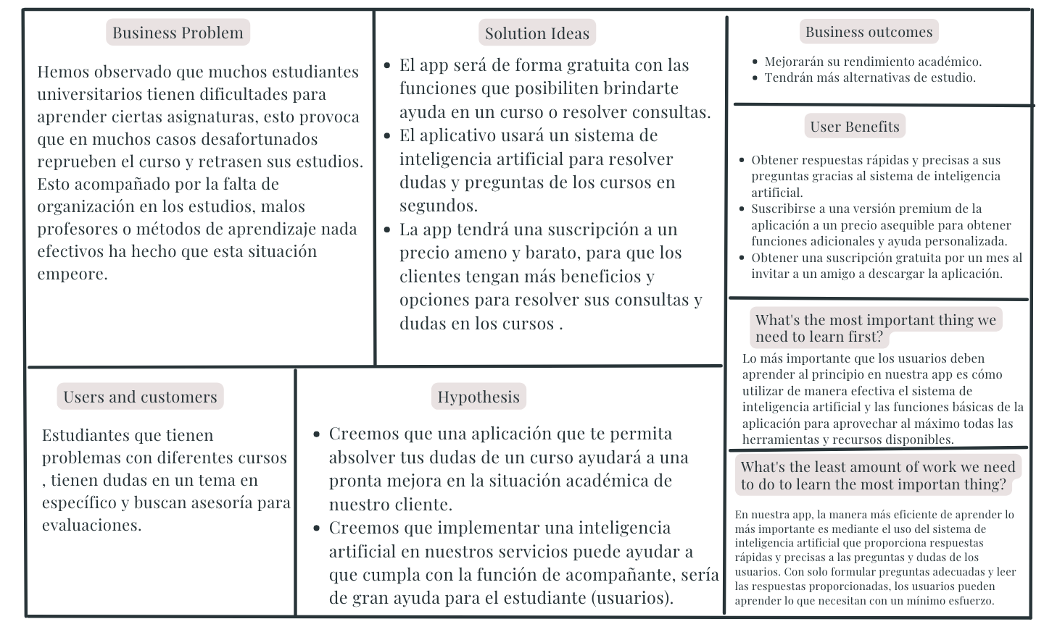

## Segmentos Objetivo

Nosotros contamos con 1 tipo de público objetivo, los clientes, los cuales son jóvenes universitarios que hacen uso del servicio de nuestro sitio web.

En cuanto a los clientes, son principalmente universitarios de 18 años en adelante. Nos dirigimos primordialmente a ellos porque como todo estudiante, siempre tienen dudas o consultas sobre un curso que no entendieron bien, pero al pedir asesoría en la universidad o tutorías conlleva mucho tiempo y pierden el interés por resolver sus preguntas. Lo que los conlleva a sufrir bajas calificaciones o posiblemente reprueben los cursos. Por ello, con la página web brindamos una ayuda rápida y eficaz para los clientes.

# CAPITULO 2: Requirements Elicitation & Analysis

2

CHAPTER



## Competidores

* Udemy

Plataforma de aprendizaje en línea que está dirigido a estudiantes universitarios y adultos profesionales, con una amplia variedad de cursos y contenido. Mayormente los estudiantes toman estos cursos para mejorar sus habilidades. Cada curso tiene un precio diferente y puedes aprender también idiomas.

* Coursera

Plataforma de aprendizaje en línea que está dirigido a estudiantes universitarios, esta plataforma tiene una amplia variedad de cursos de suscripción y gratis por algunos días. Además, cuenta con convenios con algunas universidades del mundo.

* Domestika

Es una comunidad de expertos que comparten sus conocimientos y transmiten sus habilidades a través de cursos online producidos por ellos profesionalmente cada curso tiene un precio diferente.

### Análisis competitivo

|  |  |  |  |  |  |
| --- | --- | --- | --- | --- | --- |
| Competitive Analysis Landscape | | | | | |
| ¿Por qué llevar a cabo este análisis? | Este análisis se realiza con el objetivo de conocer las ventajas y desventajas que presenta nuestro sitio web frente a los competidores. | | | | |
|  |  | El Startup | Udemy | Coursera | Domestika |
| Perfil | Overview | Startup que se enfoca en el servicio de asesoría a estudiantes universitarios con la ayuda de la inteligencia artificial. | Plataforma de aprendizaje en línea que da servicio de cursos para mejorar el aprendizaje. | Plataforma de aprendizaje en línea de cursos donde puedes ver videos grabados para el aprendizaje. | Plataforma de aprendizaje online donde puedes interactuar mediante foros y tiene contenido desarrollado por profesionales. |
| Ventaja competitiva ¿Qué valor ofrece a los clientes? | El uso de inteligencia artificial para la asesoría de los estudiantes para dar una atención más rápida, más eficaz y con respuestas más concretas y disponibilidad inmediata. | Diferente variedad de cursos mayormente todos en español y también cuenta con cursos de idiomas. | Convenio con algunas universidades del mundo con certificación en los diferentes cursos y también cuenta con cursos en inglés. | Cursos diferentes a la competencia con un foro para mejorar la comunicación. |
| Perfil de Marketing | Mercado Objetivo | Estudiantes universitarios que busquen fortalecer sus conocimientos y mejorar sus habilidades con la asesoría personalizada de la inteligencia artificial. | Personas o estudiantes que deseen aprender algún curso en específico mediante material único pagando una suscripción. | Estudiantes universitarios o profesionales que buscan un curso en español o inglés para mejorar sus habilidades mediante clases grabadas pagando una suscripción o estando en una universidad con convenio en esta plataforma. | Personas o estudiantes universitarios que buscan un contenido diferente orientado a mejorar habilidades de diseño o arte mediante clases grabadas o foros dentro de su comunidad. |
| Estrategias de marketing |  |  |  |  |
| Perfil de Producto | Productos y Servicios | Asesoría a estudiantes universitarios mediante una inteligencia artificial | Mejorar habilidades mediante  cursos en español. | Mejorar habilidades mediante  cursos en español y en inglés. | Mejorar habilidades mediante  cursos en español o pack de cursos. |
| Precios y Costos | Variados | Variados | Variados | Variados |
| Canales de distribución (Web y/o Móvil) | Web | Web | Web | Web |
| Análisis SWOT | Fortalezas | Contamos con la inteligencia artificial esto nos diferencia de nuestra competencia ya que nuestras asesorías no se basan en un docente físico esto nos ayuda a tener respuestas inmediatas a las inquietudes de los estudiantes. |  |  |  |
| Debilidades | La startup aún no tiene presencia en el mercado. |  |  |  |
| Oportunidades | En el Perú se ha incrementado estos últimos años el uso de las plataformas para aprender o mejorar nuestras habilidades académicas , a raíz de la pandemia del COVID 19 en el 2020 estas plataformas han cobrado mucha más relevancia para los jóvenes universitarios y también profesionales.  . |  |  |  |
| Amenazas | Entrada de nuevos competidores. |  |  |  |

### Estrategias y tácticas frente a competidores

Para lidiar con nuestros competidores, creamos una lista de estrategias que nos permitan marcar la diferencia:

* Uso gratuito del sitio web

La página web será de forma gratuita con las funciones que posibiliten brindarte ayuda en un curso o resolver consultas.

* Uso de inteligencia artificial

La página usará un sistema de inteligencia artificial para resolver dudas y preguntas de los cursos en segundos.

* Suscripción premium de bajo costo

La página tendrá una suscripción a un precio ameno y barato, para que los clientes tengan más beneficios y opciones para resolver sus consultas y dudas en los cursos.

* Suscripción gratis por 1 mes por recomendar un amigo

La página dará suscripción por 1 mes de forma gratuita por invitar un amigo con un enlace al aplicativo.

## Entrevistas

### Diseño de entrevistas

* ¿Cuándo buscas información en internet acerca de un curso o un tema, siempre logras encontrar lo que específicamente estás buscando?
* ¿Cuál cree que sería un buen cambio a los buscadores (Google, Bing, etc.) para lograr encontrar la información que necesitas de forma rápida?
* ¿Usted cree que con la ayuda de una inteligencia artificial se pueda mejorar la rapidez y la precisión de las búsquedas?
* ¿Qué métodos realiza para estudiar y reforzar lo aprendido?
* ¿Cómo podrías mejorar tu sistema de estudio?
* ¿Alguna vez has sentido que el material brindado en los cursos no es suficiente para estudiar bien?
* ¿Cuándo necesitas buscar en internet ejercicios para practicar los encuentras rápido?
* ¿Quisieras que tu universidad tenga un repositorio donde puedas encontrar prácticas pasadas y ejercicios para reforzar?
* ¿Cuándo tienes una duda en algún tema, que es lo que haces para resolverla?
* ¿Crees que una aplicación que ayude a los estudiantes a realizar sus consultas y que otros alumnos puedan responder ayudaría a mejorar el aprendizaje?

### Registro de entrevistas

Entrevista 1:

Nombre Diego Florian

Edad: 22

Distrito: Pueblo Libre

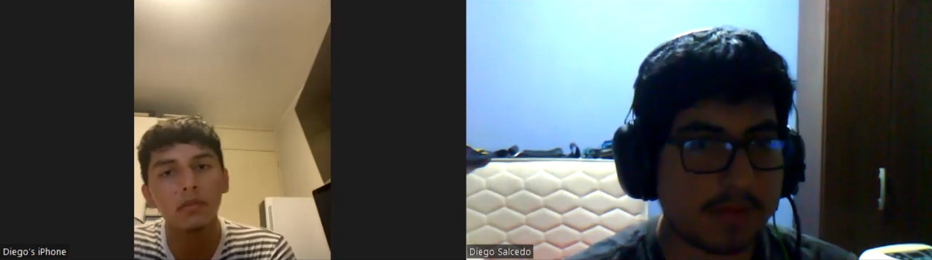

URL: <https://www.youtube.com/watch?v=JyEeDIwpPMc>

Duración: 9:20 minutos

Resumen: Diego Florián nos cuenta como el buscar información en internet puede ser muy tedioso y lento para conseguir información de un tema en específico, así como sus métodos de estudio y como se podrían mejorar.

Entrevista 2:

Nombre: Antony Huanca

Edad: 25

Distrito: Rimac

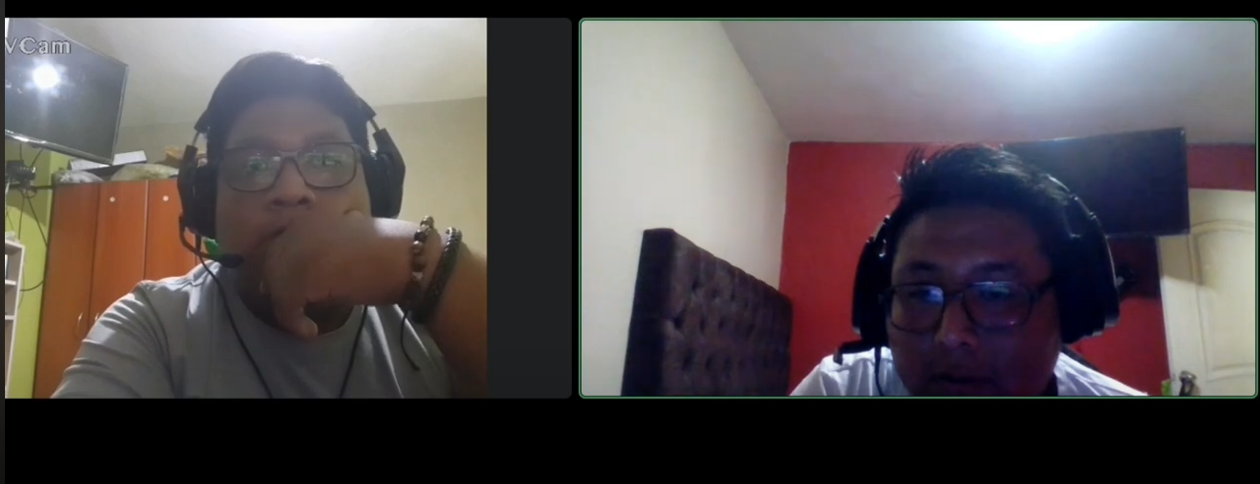

URL: <https://youtu.be/1A4dtbxS78o>

Duración: 4:20 minutos

Resumen: Antony Huanca nos habla sobre cómo buscar ayuda para algún curso o para estudiar mediante plataformas online y su metodología de estudio.

Entrevista 3:

Nombre: Piero Espíritu

Edad: 18

Distrito: Santa Anita

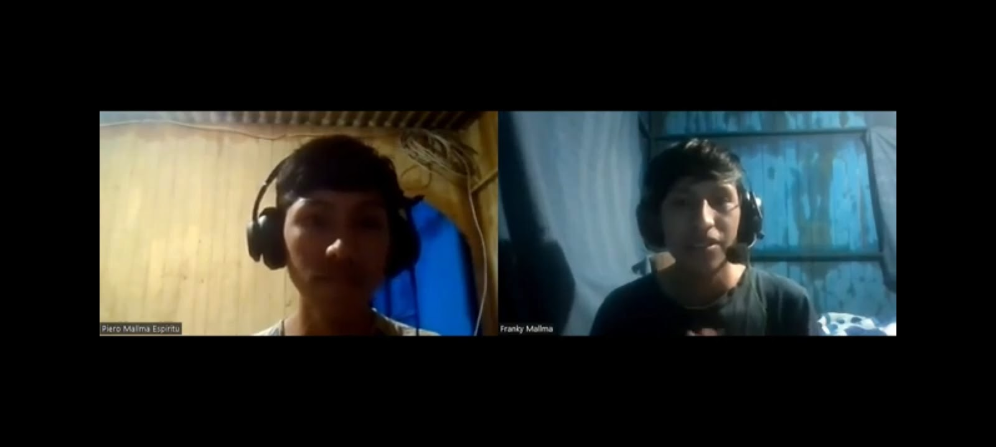

URL: <https://youtu.be/ER6lA212-qM>

Duración: 3:46 minutos

Resumen: Piero nos cuenta que para él es un poco dificultoso el aprendizaje de los cursos en la universidad y recurre a buscar información en internet y le parecería beneficioso un sitio web que ayude sobre materias y dudas en los cursos.

### Análisis de entrevistas

* Entrevista 1: Diego Florián

El entrevistado nos comenta lo complicado que es encontrar la información acerca de un tema debido a la gran cantidad de información que hay en internet, y que una IA ayudaría mucho a filtrar los resultados. Asimismo, nos dijo que los repositorios de material de curso son fundamentales para lograr reforzar lo aprendido. Finalmente, nos comentó que se le hace difícil resolver sus dudas cuando sus amigos no lo pueden apoyar, y por eso el sistema de un foro para poder preguntar es una buena idea.

* Entrevista 2: Antony Huanca

El entrevistado nos comenta cómo él busca información en plataformas de estudios, para poder ayudarse en fortalecer sus habilidades y mejorar su plan de estudio, además nos comenta sobre si una inteligencia artificial nos ayudará en el proceso de mejorar su aprendizaje.

* Entrevista 3: Piero Espíritu

El entrevistado comenta que se le hace difícil el buscar información sobre un tema de un curso que no entendió bien y que sus apuntes de clase no son suficientes. Además, al buscar en Google solo encuentra imágenes y teoría, casi nada de ejercicios resueltos o para resolver. También opina que le beneficiaría mucho un sitio web que use IA para responder dudas al instante, además de que el servicio cuente con opciones para compartir información con otras personas dentro de la página web.

## Needfinding

### User Personas

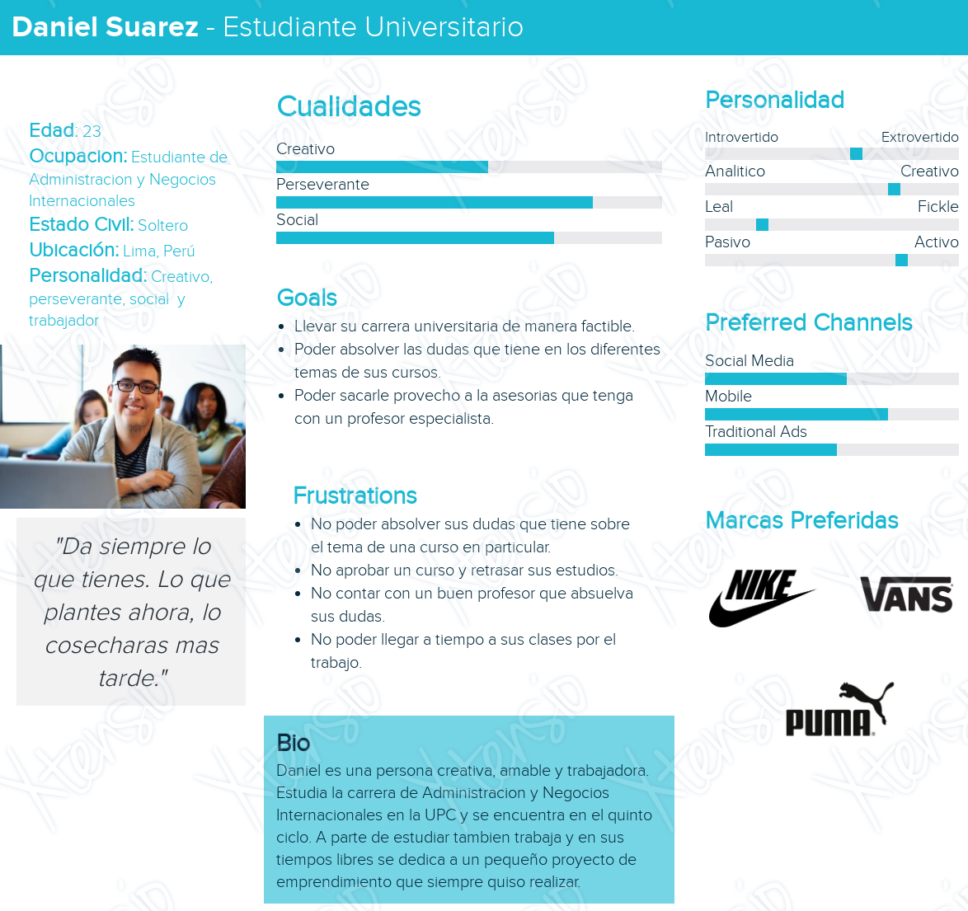

### User Task Matrix

|  |  |  |
| --- | --- | --- |
| **Tareas** | **Daniel Suarez** | |
| **Frecuencia** | **Importancia** |
| Buscar cursos que necesite reforzar. | Always | High |
| Filtrar cursos de acuerdo a sus necesidades. | Always | Half |
| Visualizar la calificación del curso en base a opiniones de otros alumnos. | Often | High |
| Realizar pago correspondiente. | Always | High |
| Disipar las dudas que tiene el alumno. | Always | Half |
| Permitir acceso a la sección de comentarios. | Always | Low |
| Tener una página web que le ayude a resolver sus dudas de forma rápida. | Often | High |

### User Journey Mapping

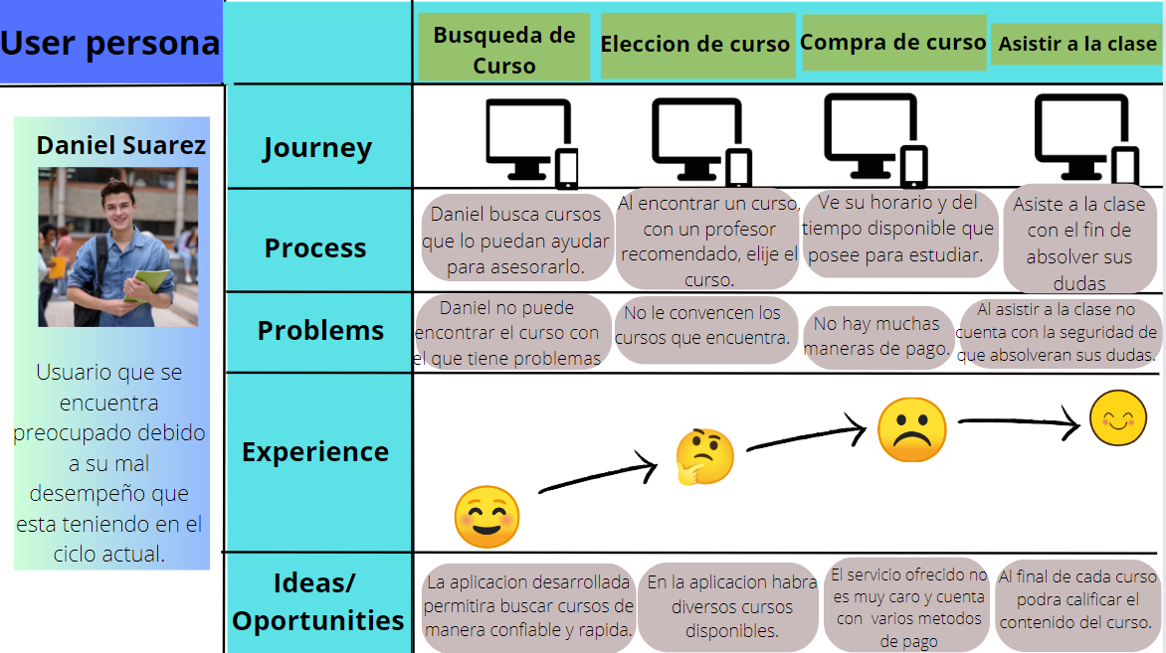

### Empaty Mapping

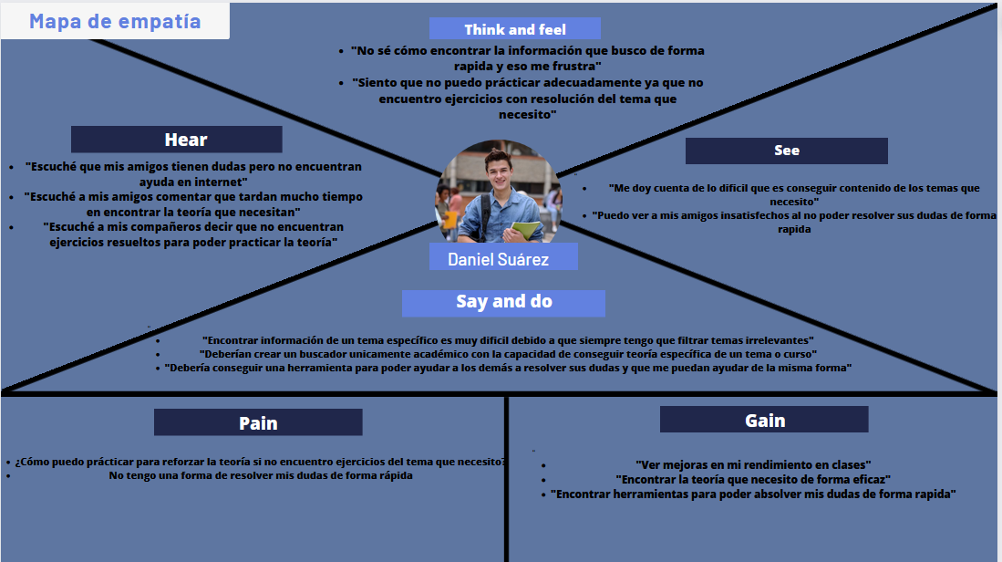

### As-is ScenarioMapping

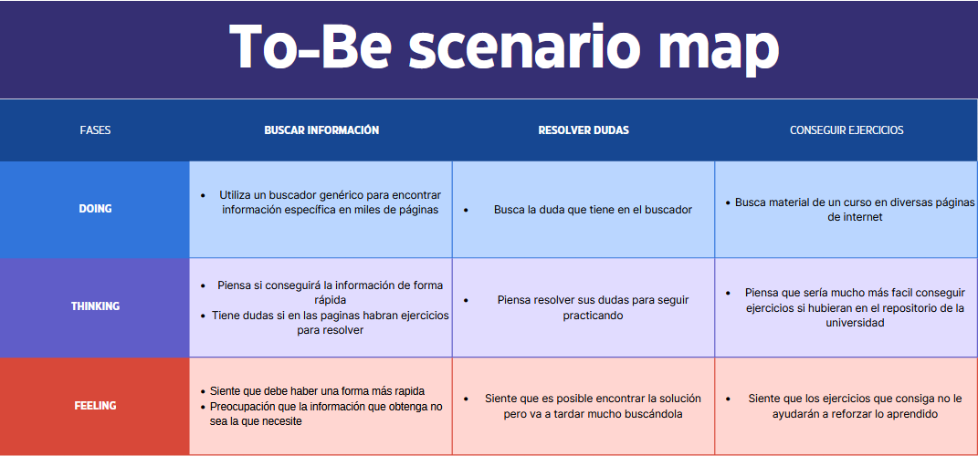

# CAPITULO 3: Product UX/UI Design

3

CHAPTER



## To-Be Scenario Mapping

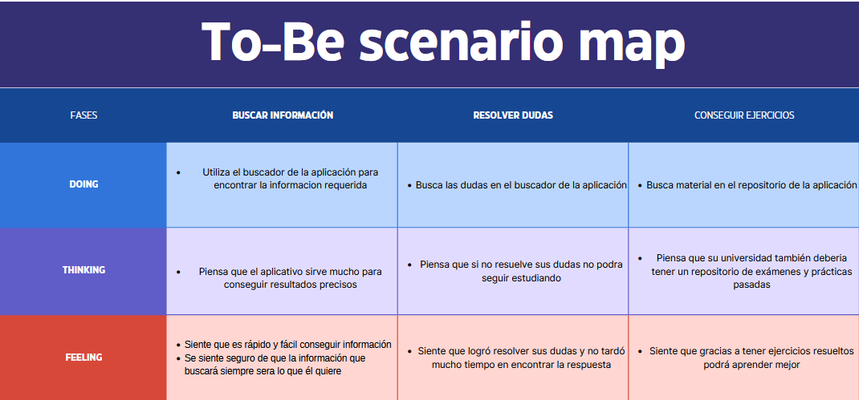

## User Stories

|  |  |  |  |
| --- | --- | --- | --- |
| **User Story ID** | **US01** | **Epic ID** | **Sistema de búsqueda** |
| Título US | Navegar y filtrar la búsqueda | | |
| Descripción US | | | |
| Como un estudiante universitario, necesito información relacionada a los cursos o temas que me interesan aprender, para ello necesito una forma sencilla de navegar y filtrar información específicamente la teoría que deseo. | | | |
| Acceptance criteria | | | |
| Escenario 1: Realizar una búsqueda  Dado que el usuario desea buscar información acerca de un curso o tema  Cuando el usuario escriba el tema o curso del que desea recibir información  Entonces la aplicación le mostrará resultados con información relevante a lo que se busca, filtrando los resultados que no corresponden al tema | | | |

|  |  |  |  |
| --- | --- | --- | --- |
| **User Story ID** | **US02** | **Epic ID** | **Foro de consultas** |
| Título US | Navegar y publicar en el foro de consultas | | |
| Descripción US | | | |
| Al ser un estudiante, necesito una forma de resolver las dudas que puedan ocurrir durante mi proceso de aprendizaje, para ello se requiere un sistema que permita al usuario publicar sus dudas y recibir apoyo por parte de otros estudiantes o de un tutor | | | |
| Acceptance criteria | | | |
| Escenario 1 Resolver las dudas del alumno  Dado que el usuario quiere resolver sus dudas acerca de algún curso  Cuando entre en el foro de consultas y le de clic a “publicar una pregunta”  Entonces se abrirá un menú para colocar su consulta y publicarla en el foro | | | |

|  |  |  |  |
| --- | --- | --- | --- |
| **User Story ID** | **US03** | **Epic ID** | **Sistema de asesorías** |
| Título US | Búsqueda y elección de asesorías | | |
| Descripción US | | | |
| Como estudiante universitario, quiero poder realizar una búsqueda precisa para poder escoger un buen profesor para absolver dudas que tenga en determinado curso. | | | |
| Acceptance criteria | | | |
| Escenario 1 Buscar Asesorías  Dado que el usuario desea buscar un profesor para recibir asesorías  Cuando el usuario elija la opción asesorías  Entonces se mostrará la lista de asesorías con una barra de búsqueda para que el usuario elija cual necesita | | | |

|  |  |  |  |
| --- | --- | --- | --- |
| **User Story ID** | **US04** | **Epic ID** | **Manejo de datos de usuario** |
| Título US | Registro de usuarios | | |
| Descripción US | | | |
| Como usuario, necesito poder crear una cuenta para poder utilizar la aplicación y todas sus funciones | | | |
| Acceptance criteria | | | |
| Escenario 1 Buscar Asesorías  Dado que el usuario desea crear una cuenta para utilizar la aplicación  Cuando el usuario elija la opción registrarse  Entonces se mostrará un cuestionario para que se coloque su información de logueo | | | |

## Impact Mapping

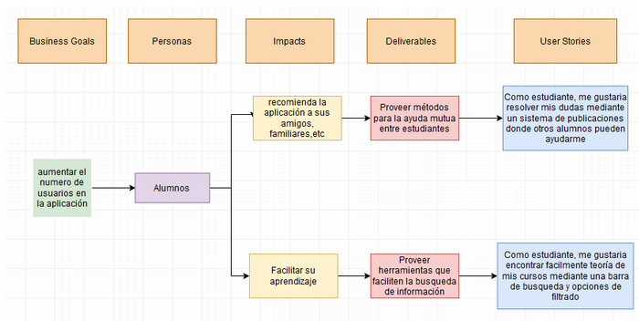

## Product Backlog

|  |  |  |  |
| --- | --- | --- | --- |
| **#** | **User Story ID** | **Descripción** | **Story Points** |
| **1** | **US01** | Como un estudiante universitario, necesito información relacionada a los cursos o temas que me interesan aprender, para ello necesito una forma sencilla de navegar y filtrar información específicamente la teoría que deseo. | **2** |
| **2** | **US02** | Al ser un estudiante, necesito una forma de resolver las dudas que puedan ocurrir durante mi proceso de aprendizaje, para ello se requiere un sistema que permita al usuario publicar sus dudas y recibir apoyo por parte de otros estudiantes o de un tutor | **3** |
| **3** | **US03** | Como estudiante universitario, quiero poder realizar una búsqueda precisa para poder escoger un buen profesor para absolver dudas que tenga en determinado curso. | **5** |
| **4** | **US04** | Como usuario, necesito poder crear una cuenta para poder utilizar la aplicación y todas sus funciones | **5** |

# CAPITULO 4: Product UX/UI Design

4

CHAPTER



## Style Guidelines

Nuestro proyecto está enfocado en el asesoramiento del alumno universitario con la ayuda de la inteligencia artificial, por este motivo analizamos diferentes puntos de nuestro sitio web para que el usuario se sienta más seguro ya sea por el diseño innovador de nuestra página o por sus diferentes colores que interpretan la tecnología que usamos llegando a la conclusión de tener las siguientes características en nuestra plataforma.

### General Style Guidelines

**Tipografía:** Decidimos colocar el nombre de StudentIA para lograr que el usuario entienda a quién va enfocada la aplicación, y también para dar a entender que se utiliza una inteligencia artificial

**Color Guide:** Creemos que el azul sería un buen color porque es el color recomendado para los espacios en donde se debe realizar una gran actividad intelectual. Es ideal para los espacios académicos o entornos de programación.

El color celeste representa la inteligencia artificial presente en nuestra app.

**Logo:** Pensamos en una inteligencia artificial que representa el apoyo que recibirá el estudiante por parte de nuestro servicio y que le servirá como acompañante para absolver sus dudas en sus estudios.



**Buttons:** El apartado de la aplicación debe contener buttons llamativos, ya que esta aplicación está dirigida a estudiantes universitarios. Se mostrarán apartados llamativos y muy importantes en el menú de la aplicación. Además, de acuerdo a la topografía usaremos palabras clave para facilitar su uso.

### Web Style Guidelines

Al inicio de la web podemos observar en la parte izquierda de la pantalla un menú desplegable que contiene información sobre el servicio y los precios. Además, se puedes observar 4 campos desplegables para el acceso rápido de las funciones que brinda la web en caso de que se presiones una de las 4 sucederá los siguientes casos:

En caso de que se presione “Foro de consultas” se despliega una ventana con consultas de los usuarios más buscadas y en donde también podrás pedir ayuda o información sobre el servicio.

* En caso de que se presione “Historial de Búsqueda” se despliega información sobre el historial de búsqueda más frecuente de los usuarios de la página mostrando los cursos más buscados.
* En caso de que se presione “Post Guardados” se despliega información sobre post de la página que guardan los usuarios o lo marcan como favorito para que los demás usuarios puedan dar a conocer más este post.
* En caso de que se presione “Asignaturas” se despliega información sobre un amplio catálogo de cursos o asesorías que tiene la página.

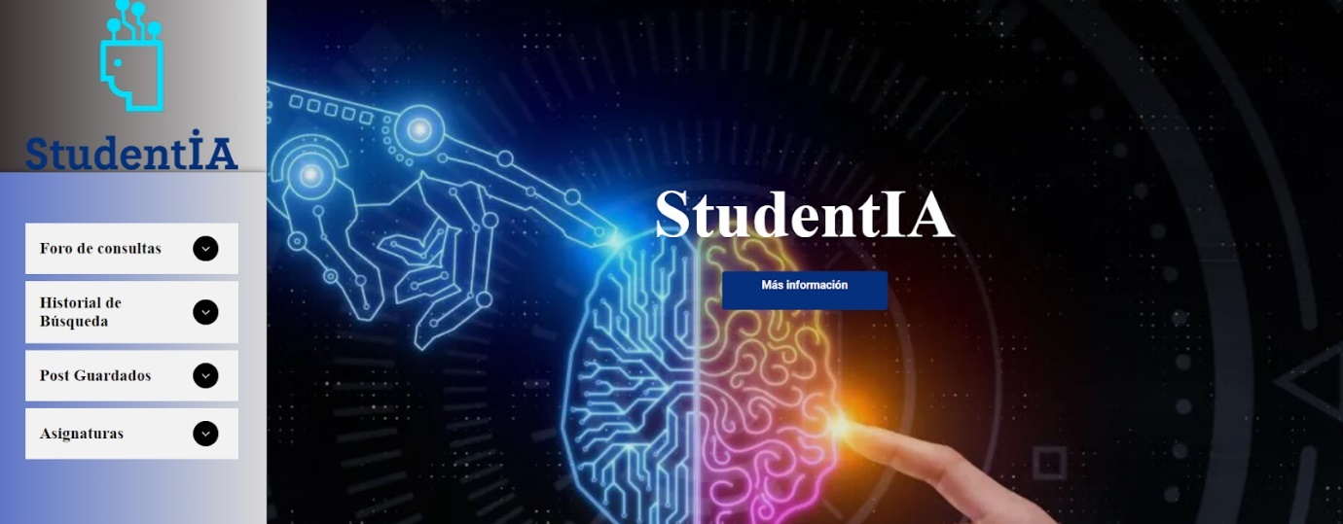

### Mobile Style Guidelines

Al comienzo de abrir la aplicación se podrá visualizar una interfaz de color blanco de fondo y la respectiva imagen que es una representación de lo que representa el apoyo de la inteligencia artificial con nuestro aplicativo además podemos ver colores representativos de nuestra plataforma, en la parte superior podemos encontrar una viñeta desplegable donde se entrara las diferentes secciones de nuestro aplicativo.

#### IOS Mobile Style Guidelines

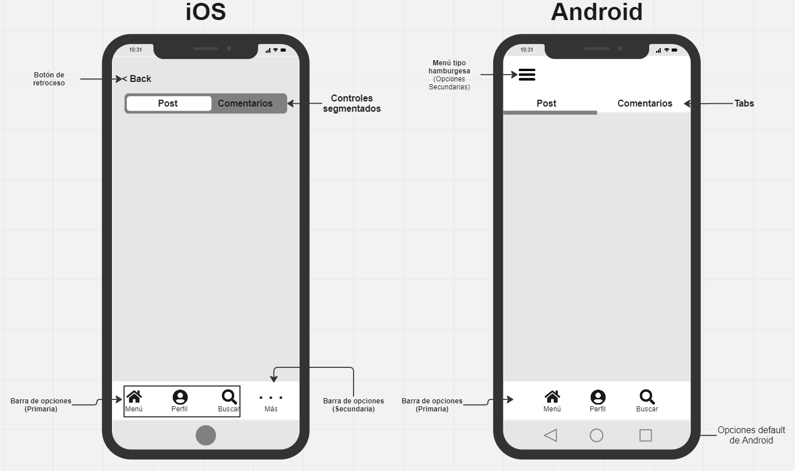

#### Android Mobile Style Guidelines

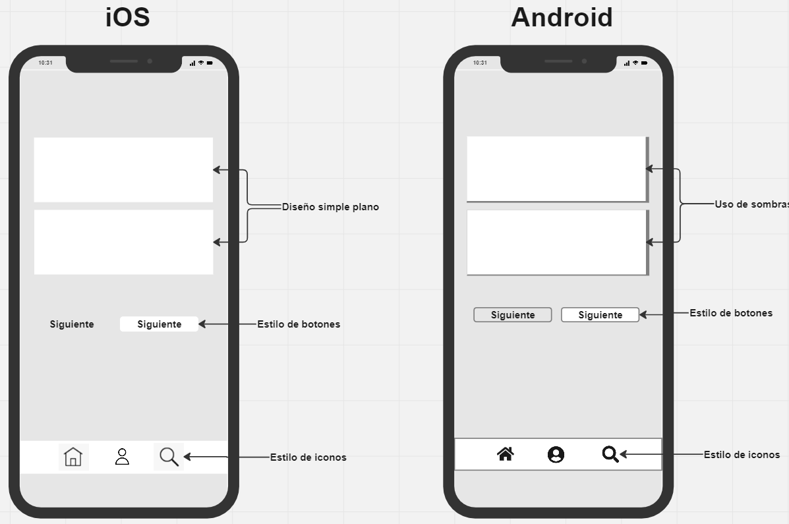

## Information Architecture

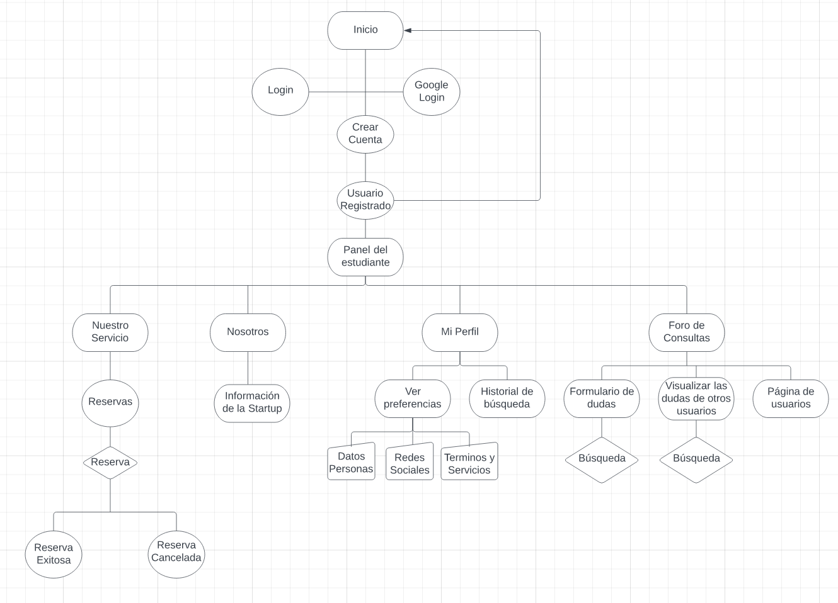

### Organization Systems

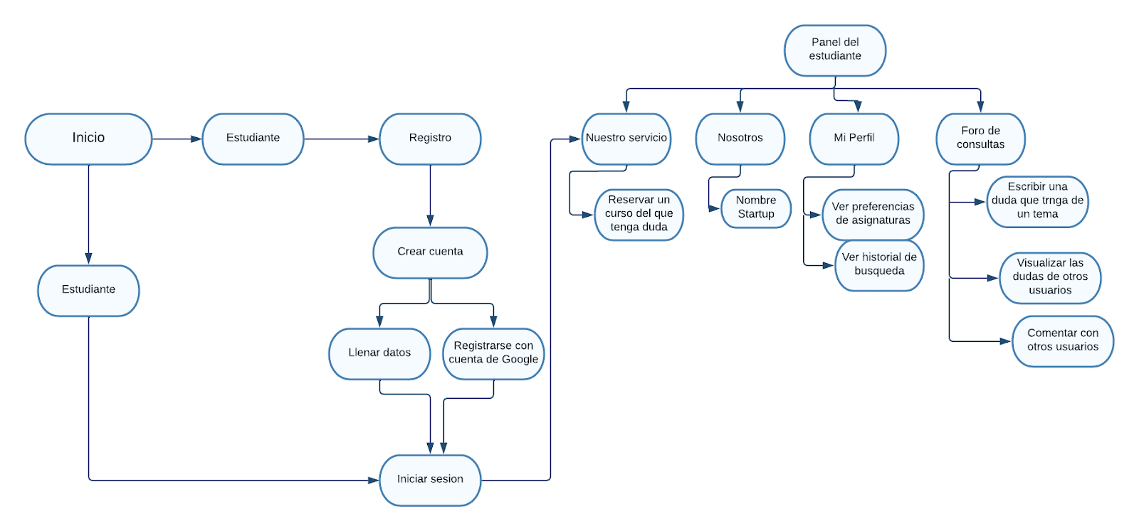

Elaboración propia realizada en Lucid APP:

[https://lucid.app/lucidchart/a0b6d24c-00da-4ae6-afc2-aaf1a5a3b1be/edit?beaconFlowId=CA118A23C0C9C307&invitationId=inv_2fcef4f9-25ca-4a37-a1c5-d0eaeb406f92&page=0_0#](https://lucid.app/lucidchart/a0b6d24c-00da-4ae6-afc2-aaf1a5a3b1be/edit?beaconFlowId=CA118A23C0C9C307&invitationId=inv_2fcef4f9-25ca-4a37-a1c5-d0eaeb406f92&page=0_0)

### Labeling Systems

Lo pusimos al lado izquierdo de la pantalla de una forma desplegable para que sea fácil de usar, así mismo, los colores de los iconos no estropean el diseño que tiene la app, hacen juego con sus colores. Hay diversas secciones que ayudan al usuario a ahorrar tiempo al navegar en la app y todo está acompañado de títulos referentes a función de cada botón.

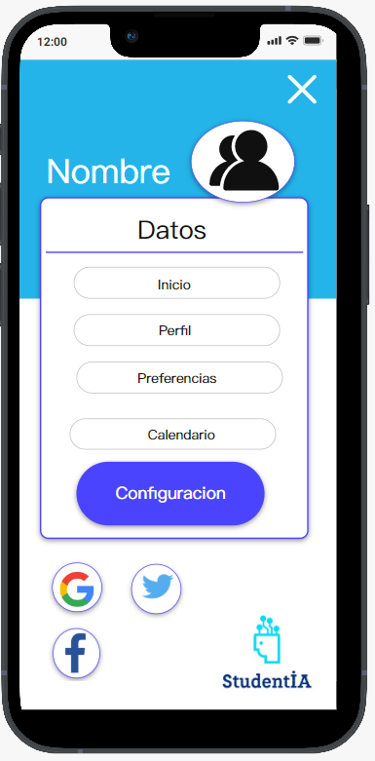

### Searching Systems

El sistema de búsqueda es vital en nuestra página web StudentIA ya que permitirá al cliente encontrar el curso que esté interesado y resolver su duda con la IA que ofrece la página. Además, la página cuenta con más funciones (filtros, opiniones y valoración de los usuarios sobre los cursos, material del curso, ejercicios resueltos, etc.) que permitirá al usuario una búsqueda sencilla y satisfactoria.

El sistema web ofrecerá lo siguiente:

|  |  |
| --- | --- |
| **Nombre de la opción** | **Descripción** |
| Asignaturas | Permite que el usuario pueda elegir el curso que está buscando para resolver su duda |
| Historial de Búsqueda | Proporciona información al usuario sobre los cursos más buscados por los usuarios y lo más en tendencia de la página. |
| Post Guardados | El usuario podrá ver sus posts guardados y ver los posts favoritos de otros usuarios |
| Foro de consultas | Los usuarios podrán escribir comentarios, dudas y preguntas a otros usuarios e interactuar entre ellos. |

Se podrá ver de esta manera en pc:

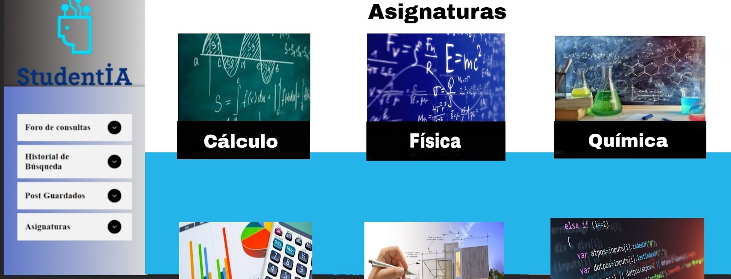

Se podrá ver de esta manera en móvil:

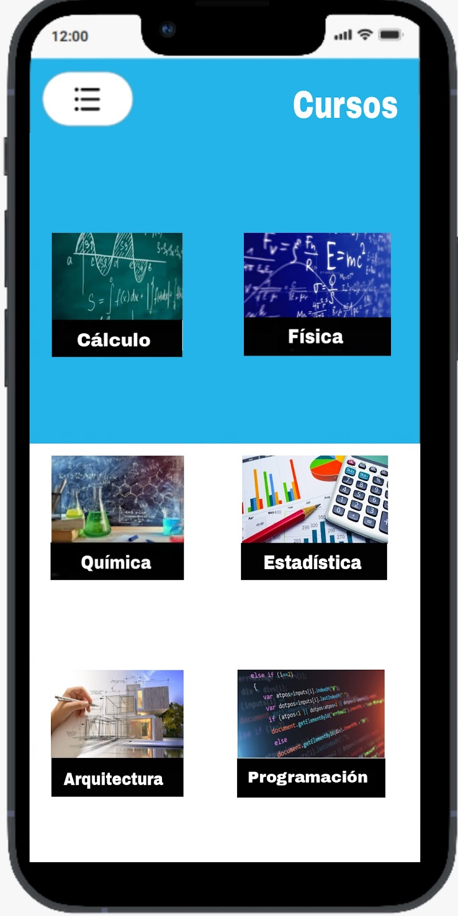

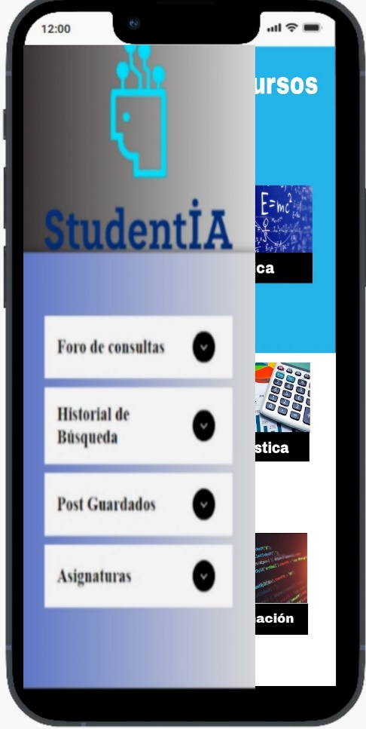

### Navigation Systems

La medida que se usará en StudentIA para la navegación del usuario es mediante las cuatro opciones que te ofrece el apartado de inicio (Home). La primera es una ventana de foro de consultas donde el usuario podrá interactuar con otros usuarios sobre ciertas dudas que tenga sobre cierta asignatura. Tenemos un historial de búsquedas donde podrá ver todas las asignaturas que ha buscado en la app. Tenemos otra opción de post guardados, donde el usuario ha seleccionado los posts que le han gustado. Por último, tenemos la preferencia de asignaturas, cada usuario tiene distintas preferencias en diversos temas por lo que la app sabrá qué temas en específico mostrarle.

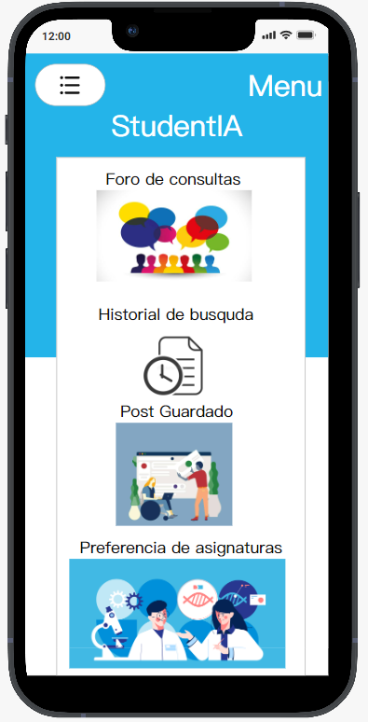

## Landing Page UI Design

### Landing Page Wireframe

Wireframe del landing page desde navegador web de celular:

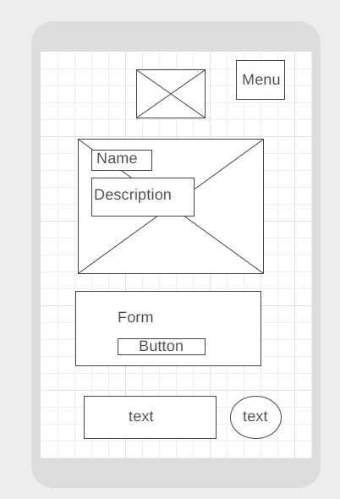

Wireframe del landing page desde navegador web desde PC:

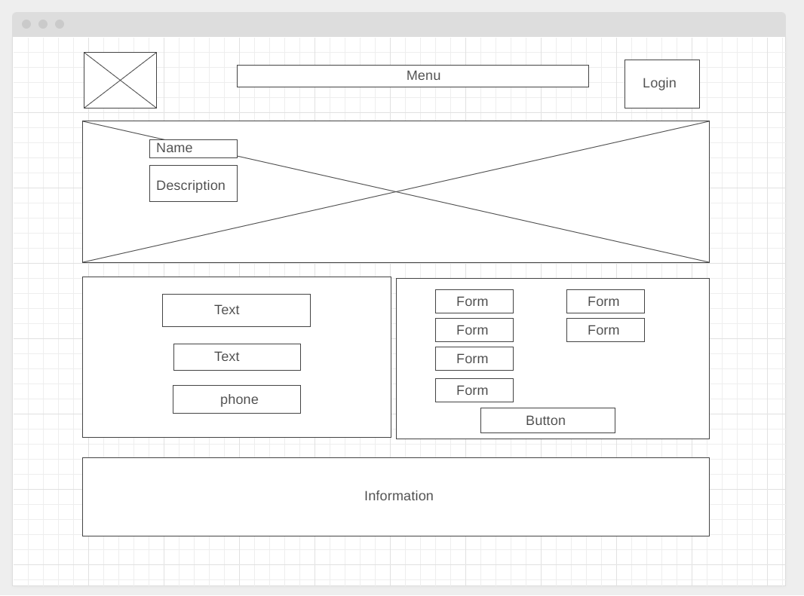

### Landing Page Mock-up

Mock-up del landing page en navegador web de celular:

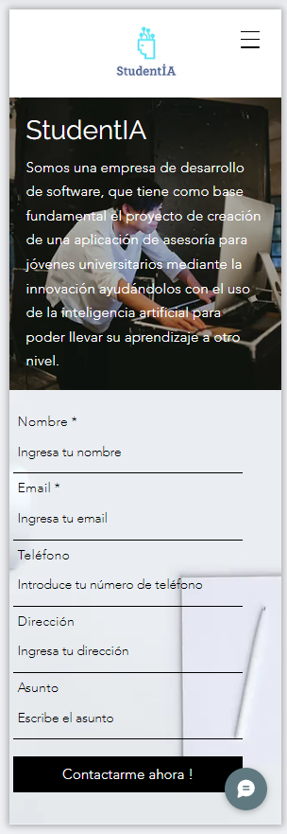

Mock-up del landing page en navegador web desde pc:

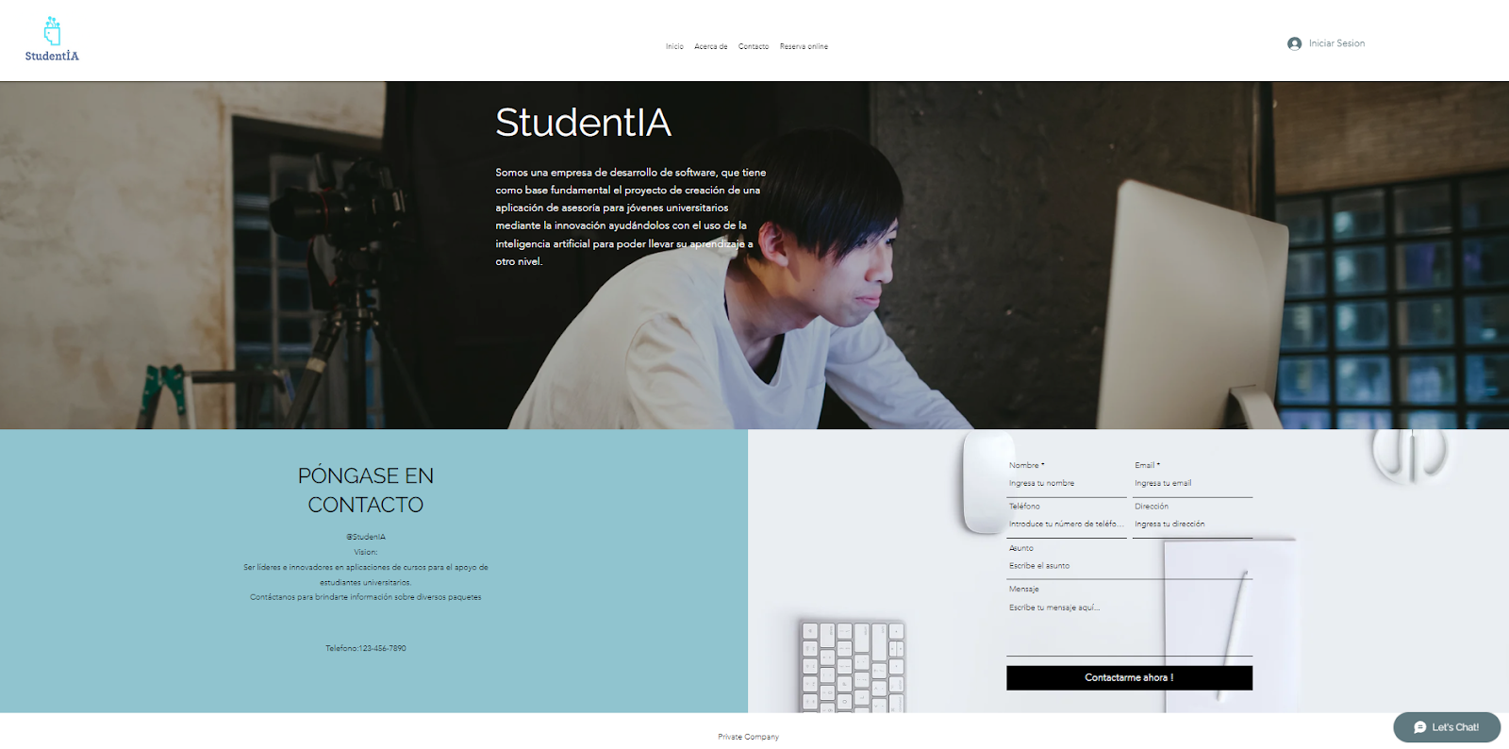

## Mobile Applications UI Design

### Mobile Applications Wireframes

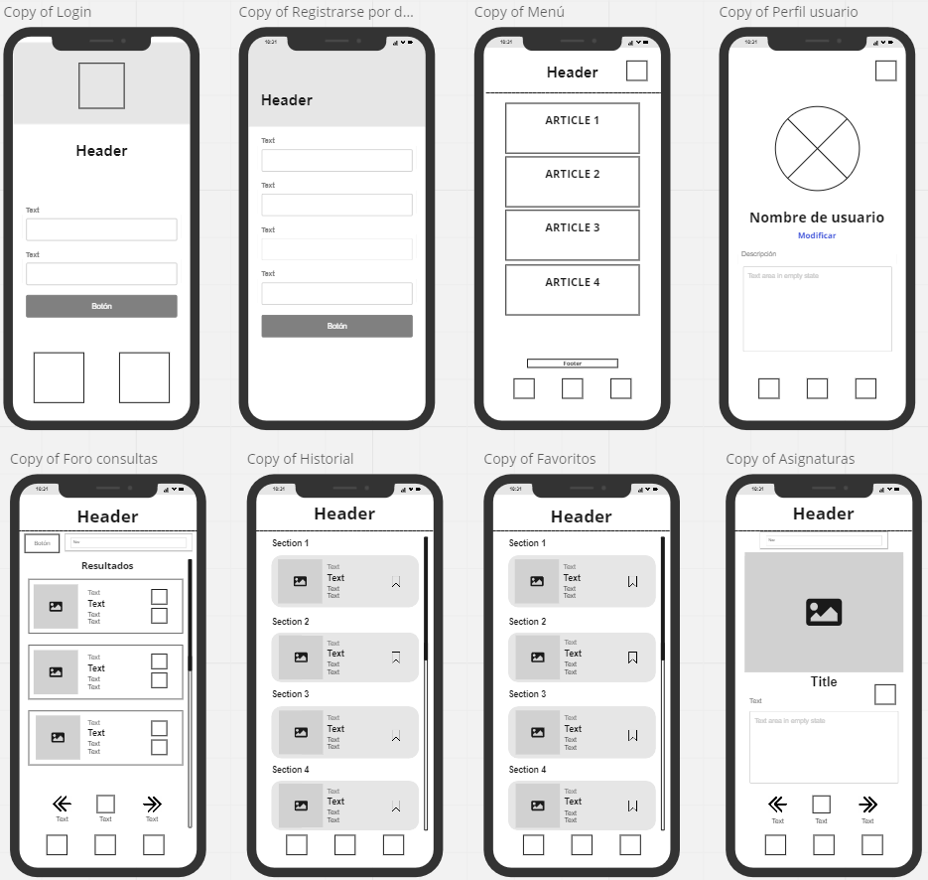

### Mobile Applications Wireflow Diagrams

Búsqueda de curso de interés:

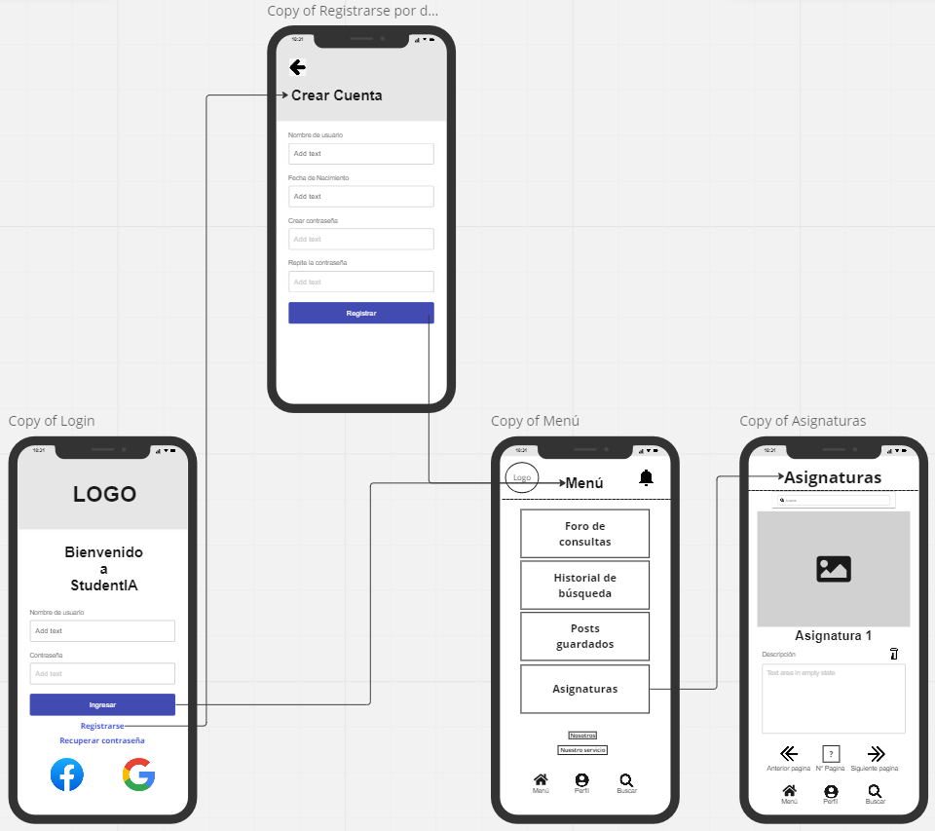

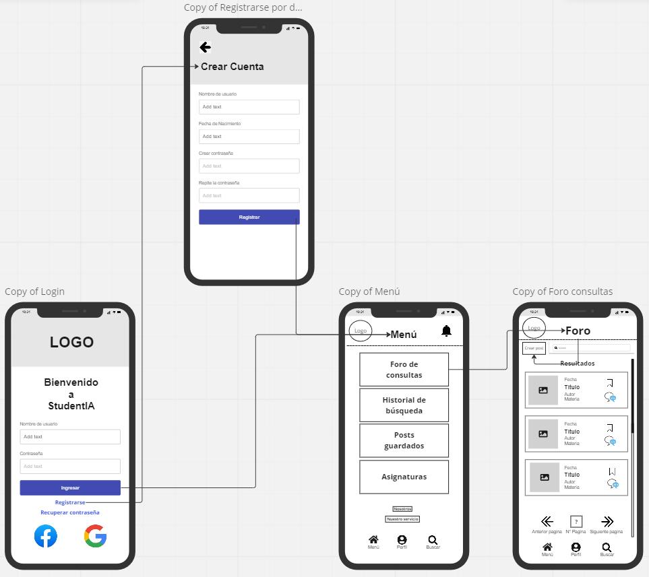

### Mobile Applications Mock-ups

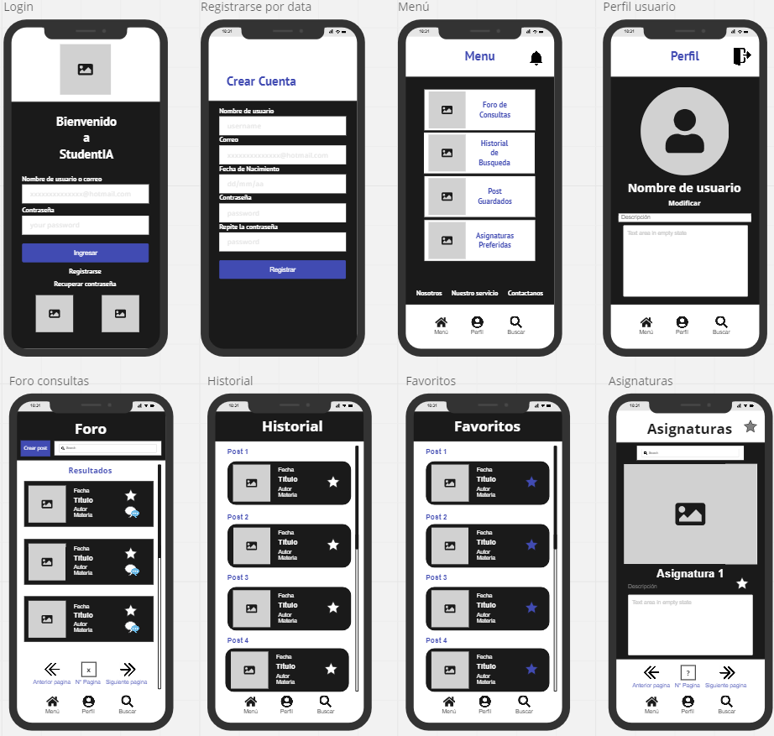

### Mobile Applications User Flow Diagrams

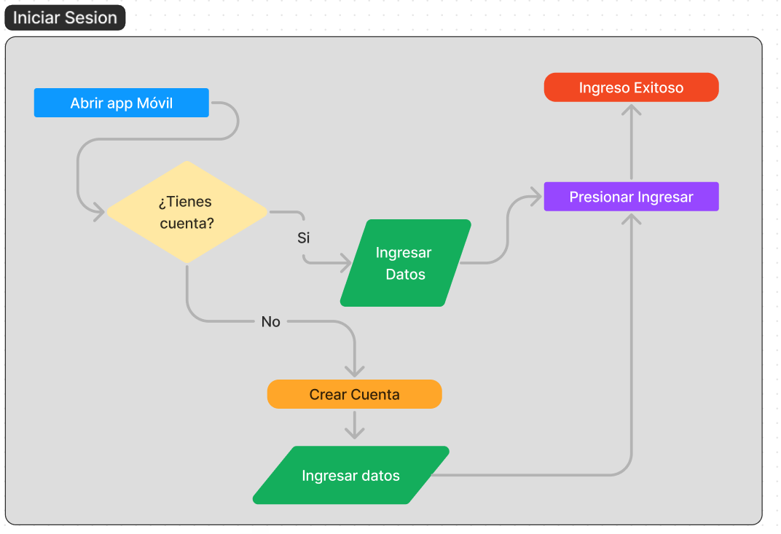

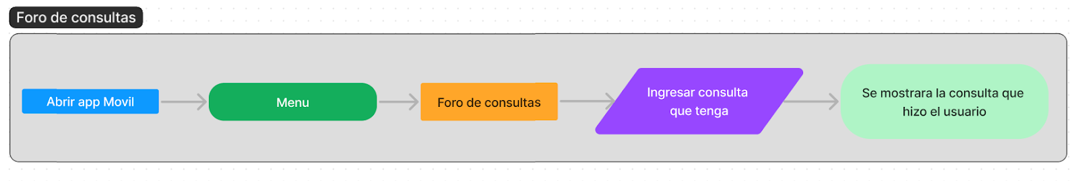

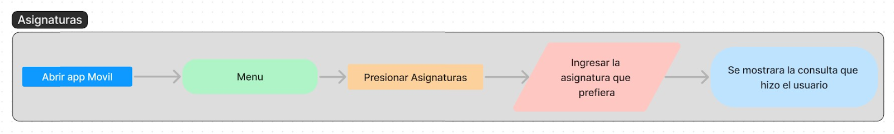

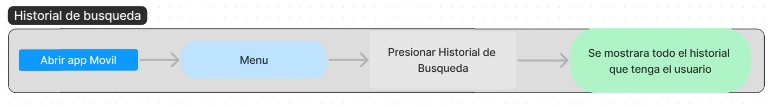

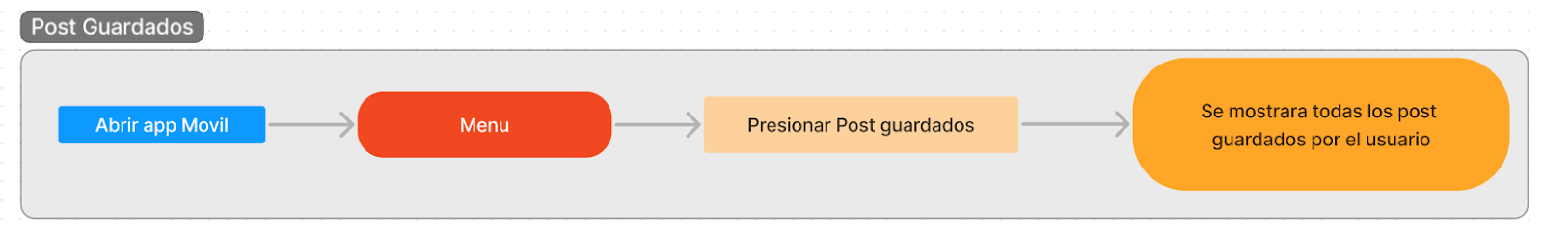

## Mobile Applications Prototyping

### Android Mobile Applications Prototyping

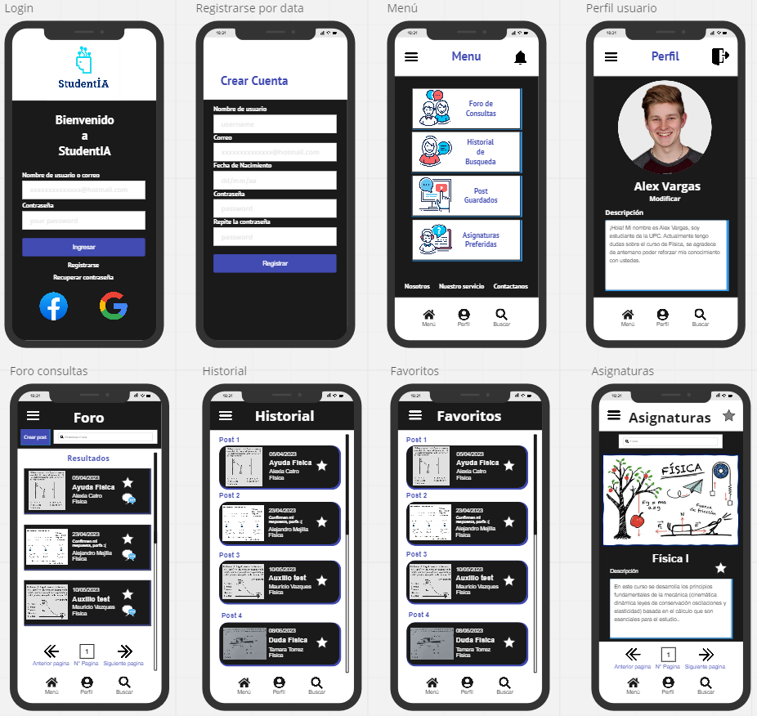

### IOS Mobile Applications Prototyping

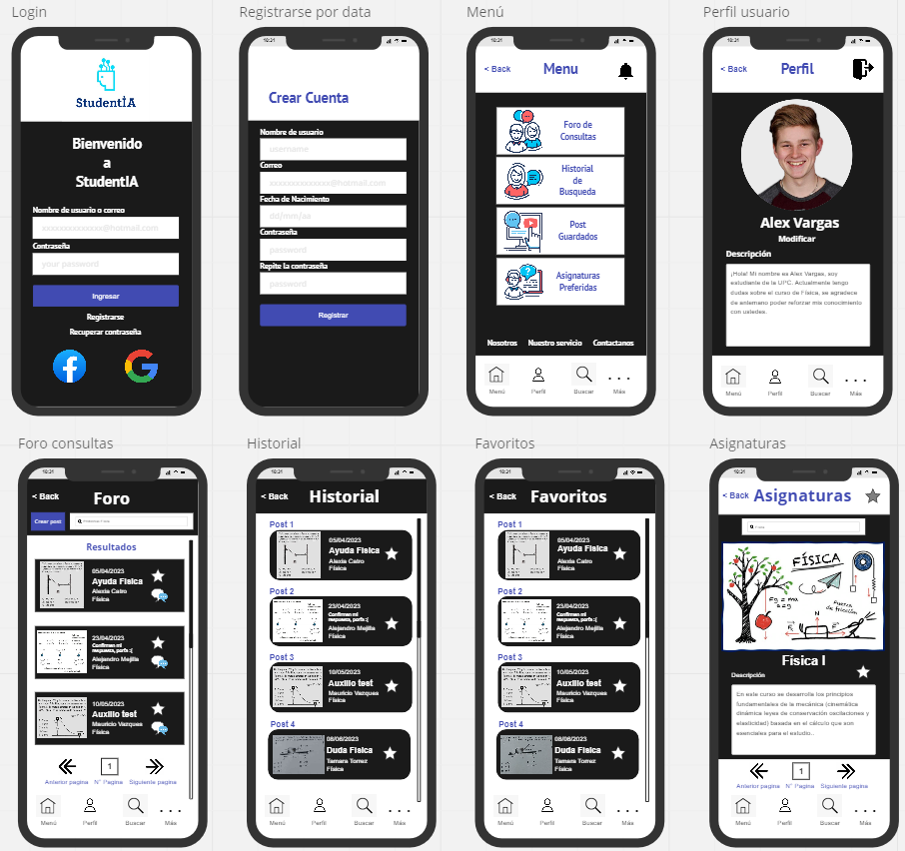

# CAPITULO 5: Product Implementation & Deployment

5

CHAPTER

## Software Configuration Management

### Software Development Environment Configuration

Como parte del desarrollo de la página web se usó las siguientes herramientas:

* Visual Studio Code
* Figma
* HTML
* CSS
* JavaScript
* BootStrap
* GitHub
* FontShare
* Google

**Visual Studio Code**

Lo primero que hicimos fue escoger el entorno de desarrollo del proyecto el cual estamos trabajando y este fue visual studio code en el cual podemos trabajar lenguajes de programación para páginas web además de contras con diversos plugins que nos ayuda mucho al momento de programar.



**Figma**

Esta herramienta de edición gráfica y prototipado que utilizamos para hacer los mockups y los wireframes de nuestro proyecto así estructurar un bosquejo del prototipo inicial de nuestra página web



**HTML**

Además usamos el lenguaje de programación comúnmente usado para la creación de estructuras de páginas web llamado HTML con este lenguaje estructuramos nuestra página web y desplegamos la misma y su contenido haciendo el esqueleto principal de nuestro proyecto así mismo teniendo mucha importancia en su desarrollo.



**CSS**

También usamos el lenguaje de programación CSS este es un lenguaje de programación comúnmente para páginas web esto nos ayuda a manejar el diseño y la presentación del proyecto es decir como se ve la página cuando un usuario la visita.



**JavaScript**

JavaScript es un lenguaje de programación para páginas web este nos ayuda a dar interactividad en nuestro proyecto con esto podemos mostrar animaciones , etc. Este lenguaje de programación en web nos ayuda a mejorar la experiencia de usuario.



**BootStrap**

Utilizamos esta herramienta llamada BootStrap que nos permite crear una interfaz web , utilizando los lenguajes de programación HTML , CSS y JavaScript , y esta nos ayuda a adaptar el contenido de nuestra página web a cualquier tamaño de pantalla haciéndola responsive y mejorando la experiencia de usuario.



**GitHub**

Utilizamos la herramienta GitHub esta nos ayuda en el alojamiento de código de las aplicaciones de páginas web, con esta herramienta guardamos las versiones de nuestro proyecto así también podemos compartirlas cuando las necesitemos



**Fontshare**

Utilizamos esta herramienta llamada Fontshare ésta nos permite utilizar fuentes de distintos tipos adaptandolos a nuestro página web descargándolo desde su página web y integrandolo en el lenguaje de programación CSS además de poder modificarlo.



**Google**

Utilizamos esta herramienta de búsqueda de información para buscar imágenes, videos para nuestra página web e información adicional para la creación de nuestro proyecto además de Utilizar Google Meet para las reuniones del equipo.



### Source Code Management

El proyecto utilizó GitHub para una mejor organización de las versiones del trabajo

GitFlow es un modelo alternativo de creación de ramas en git en el que se utilizan ramas de función y varias ramas principales. Fue Vicent Driessen en nvie quien lo publicó por primera vez y quien lo popularizó. Esta herramienta pone a disposición algunas extensiones de Git que ayudan a gestionar el funcionamiento y actualización de las ramas. En nuestro proyecto encontramos ramas “main” y “gh-pages”. En la primera rama principal disponemos de una carpeta con estilos diseñados en CSS,imágenes,código escrito en JavaScript y la landing page desarrollada con HTML (“index.html”).Para todo esto escogimos GitHub porque con esta herramienta se puede trabajar mejor en grupo , dar seguimiento al proyecto y además visualizar los archivos de la página web con todas las modificaciones y archivos vinculados al mismo.

**Repositorio**

URL del repositorio de GitHub para la Landing Page:

<https://studentia-grupo5-ihc.github.io/>

### Source Code Style Guide & Conventions

Para nuestro Style Guide & Conventions utilizamos elementos convencionales de HTML , CSS ,BootStrap y JavaScript para realizar buenas prácticas en el diseño de nuestra Landing Page.

Para comenzar utilizamos BootStrap insertamos “link” y “script” para emplear sus herramientas correctamente , diseñamos el navbar con la clase de nos otorga la herramienta de BootStrap “navbar” , utilizamos también etiquetas “h1” y  “h5” como encabezado y como parte del texto principal del Landing Page además de los botones “btn btn-outline-light ”  para el login y el register , a esto le damos un diseño en CSS y para los botones principales de la Landing Page “btn btn-brand me-2” “btn btn-light ms-2” de texto registrate ya! y contactanos.





Por último , utilizamos colores representativos de la página en los botones del navbar y transiciones en sí misma además de implementar un fondo acorde al proyecto desarrollado en nuestra Landing Page también en el navbar podemos observar distintas opciones que nos llevaran a distintos apartados de nuestro proyecto.

### Software Deployment Configuration

Este apartado trata del despliegue de nuestra Landing Page con ayuda del servicio de GitHub Pages , esta herramienta nos ayuda a publicar nuestro sitio web en minutos y de manera gratuita solo con seguir los siguientes pasos:

Primero vamos al apartado de repositorio y creamos un nuevo repositorio:

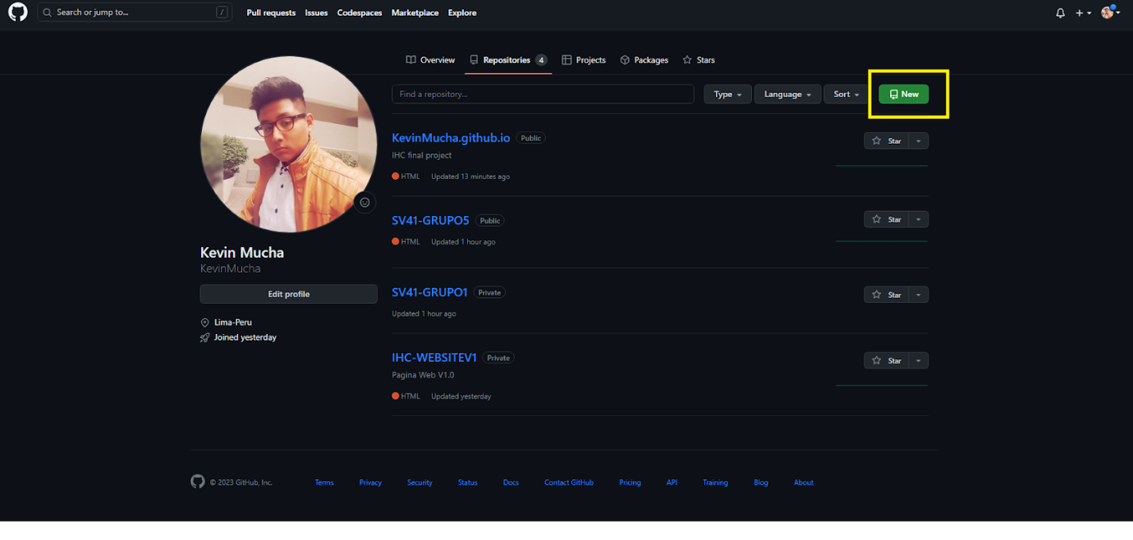

Ingresamos en nombre del repositorio (importante ingresar el nombre igual como lo tenemos en nuestro perfil y ponemos .github.io al final asi github sabra que usaremos GitHub Page).

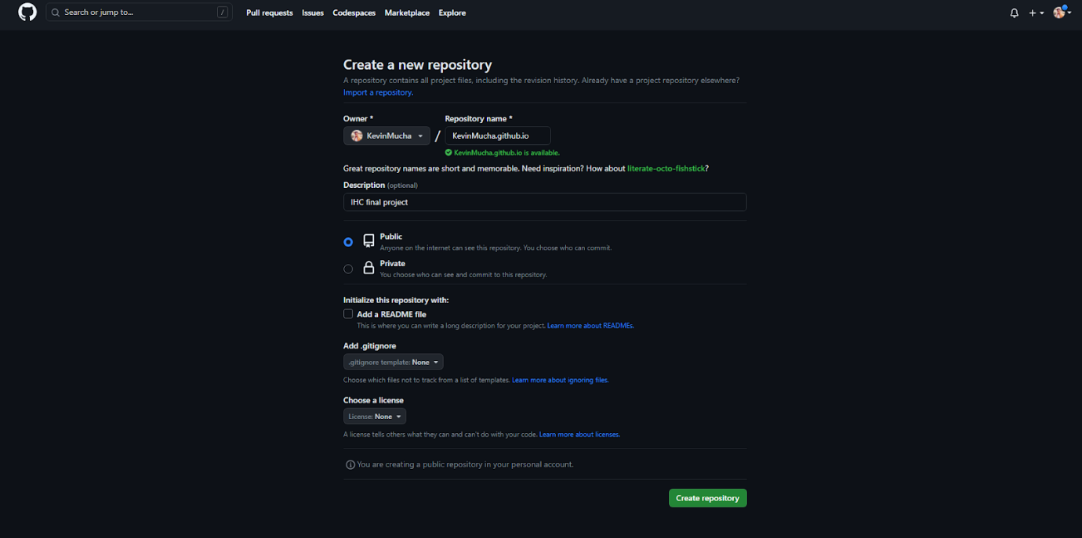

Escogemos como ingresamos nuestros archivos en mi caso lo ingresará como archivo existente.

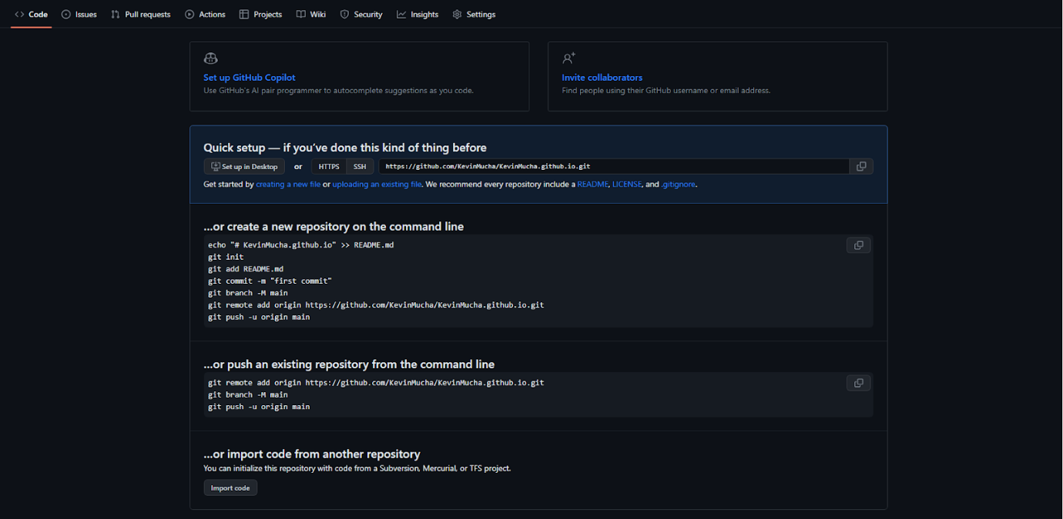

Cargamos los archivos de nuestra Landing Page importante siempre tener el index.html ya que GitHub tomará ese nombre como despliegue principal.

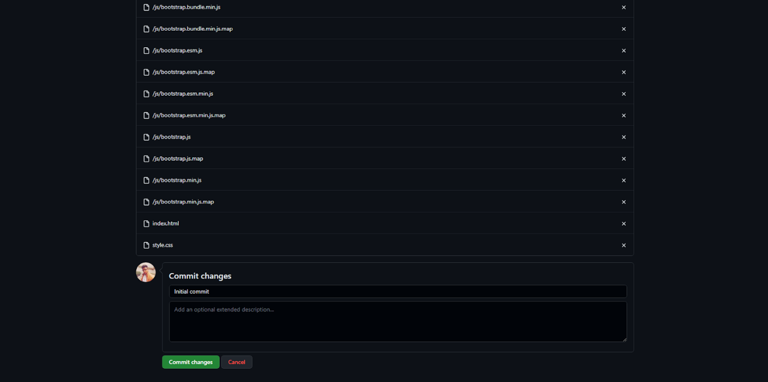

Tenemos los archivos subidos ahora vamos a Settings

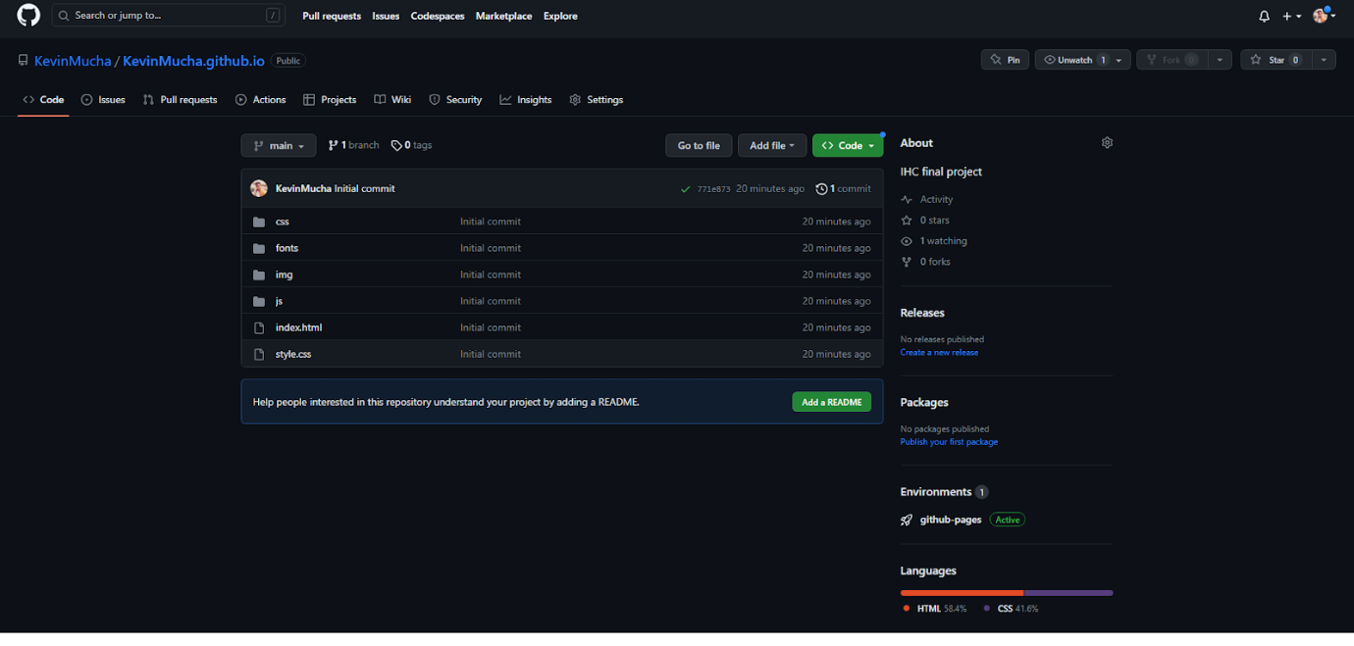

En el apartado Settings damos click al apartado pages y visualizamos el link de nuestra Landing Page ya desplegada.

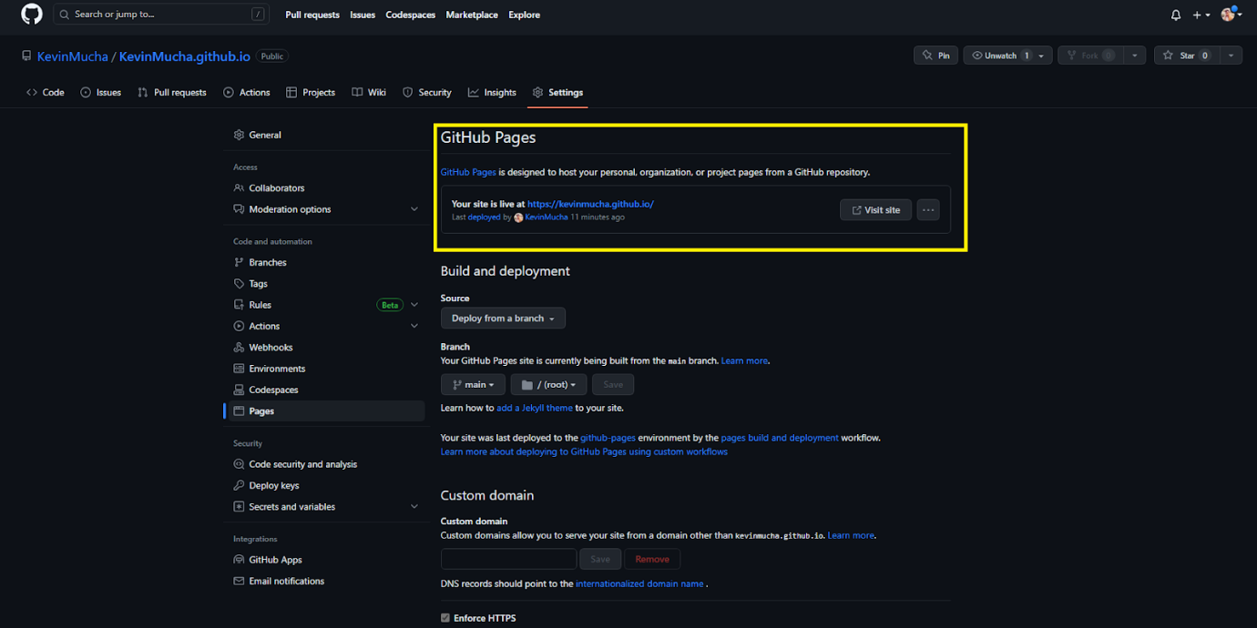

Link GitHub Page:

<https://studentia-grupo5-ihc.github.io/>

Visualización de Landing Page en el navegador (Desktop)

Podemos visualizar un header con Home, Contactanos , Team , Comunidad y Servicios además de tenemos iconos de distintas redes sociales que manejamos y dos botones principales como lo es el Register y el Login además de tenemos dos botones más en el centro de la página uno de Registrate Ya! para acceder rápidamente a la pantalla de registro y otro de contactanos para acceder a otro apartado de la Landing Page.

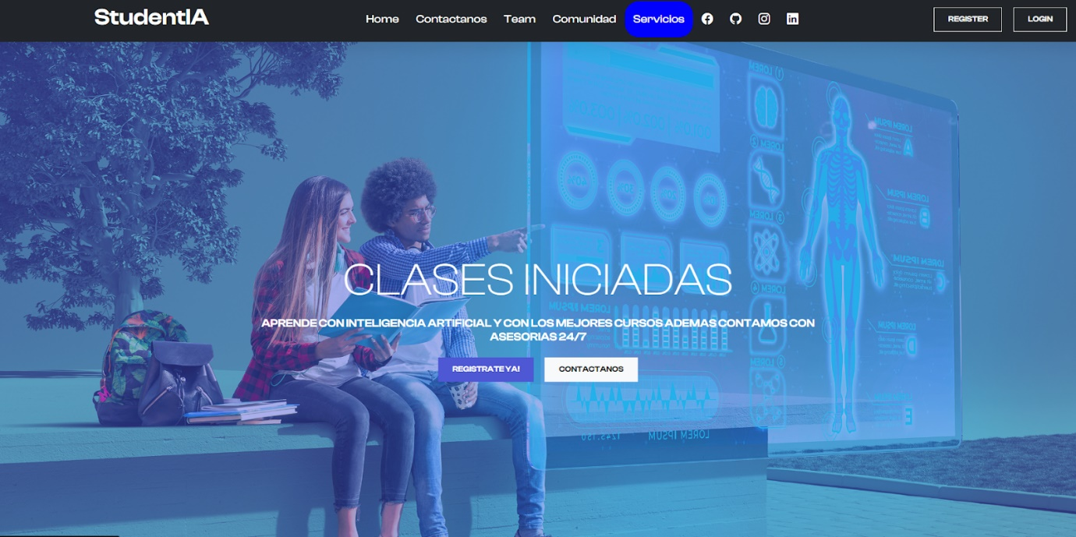

Visualización de la Landing Page en el navegador (Mobile)

Como podemos observar la Landing page es responsive gracias a la herramienta de BootStrap que implementamos en el desarrollo de este proyecto podemos visualizar un menú desplegable con todos los apartados e iconos del header en una Desktop.

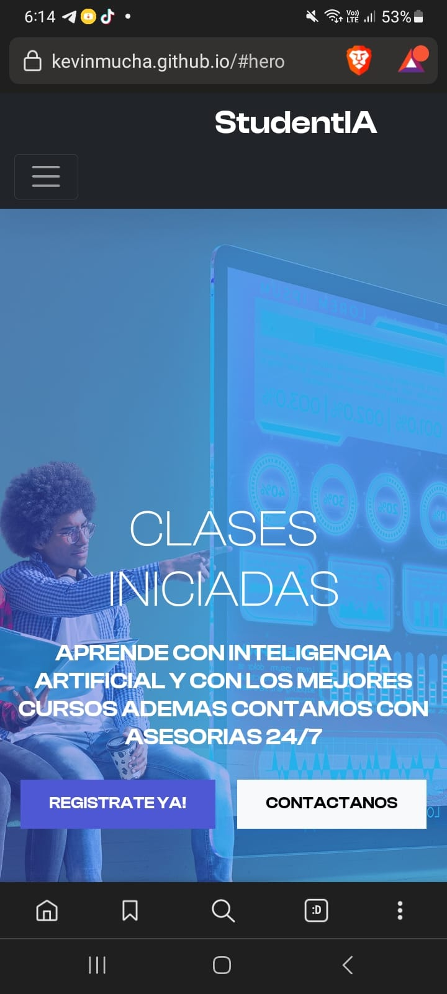

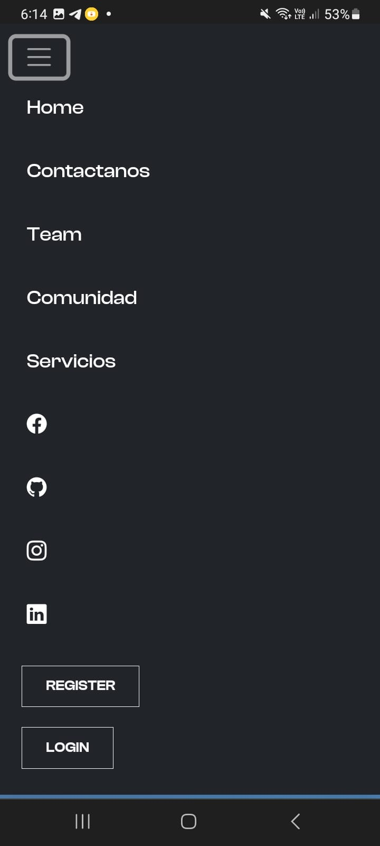

## Product Implementation & Deployment

## Sprint 1

### Sprint Backlog 1

El propósito fundamental del sprint es desarrollar adecuadamente la plataforma considerando sus características principales para poder atraer nuevos usuarios e incentivarlos a utilizar nuestra página web.

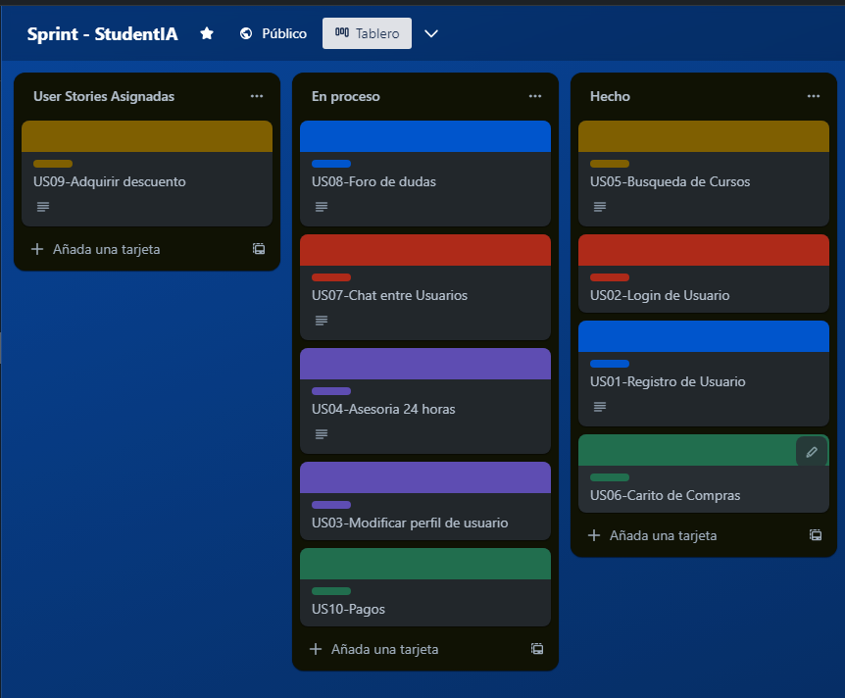

Link de Trello:

<https://trello.com/invite/b/1Kzj2IHA/ATTIbf4107b23f840bb914830859fd68f4e1A151C177/sprint-studentia>

|  |  |  |  |  |  |  |  |
| --- | --- | --- | --- | --- | --- | --- | --- |
| Sprint # | Sprint 1 | | | | | | |
| User Story | | Work Item/ Task | | | | | |
| Id | Title | Id | Title | Description | Estimation (Hours) | Assign to | Status (To do/ In process/To review/ Done) |
| US01 | Registro de Usuario | 1 | Registro de usuario correctamente en la base de datos | Registrar correctamente al usuario en la base de datos para poder hacer uso de la página web y ver los cursos | 2 | Kevin Mucha | Done |
| US02 | Login de Usuario | 2 | Ingreso el registro previo accediendo a la información ya registrada | Que el usuario ingrese correctamente sin errores para ingresar a inicio de la página web | 2 | Kevin  Mucha | Done |
| US03 | Modificar perfil de usuario | 3 | Modificación exitosa de perfil de usuario | Modificación de la información del usuario como país, número ,dirección ,ciudad y redes sociales vinculadas | 8 | Todos los integrantes | In progress |
| US04 | Asesorías 24 horas | 4 | IA funcionando las 24 horas del dia | Implementación de una IA para poder resolver las dudas del usuario en cualquier momento la IA tiene que funcionar las 24 horas | 4 | Todos los integrantes | In progress |
| US05 | Búsqueda de Cursos | 5 | Programar el filtrador de cursos | Búsqueda en vivo de cualquier curso que esté en la página web y en la base de datos para todos los planes | 9 | Todos los integrantes | Done |
| US06 | Carrito de compras | 6 | Programar el carrito de compra para que se sumen todas. | Seleccionar los planes que quiere adquirir el usuario y poder comprarlos tambien como ver el costo total y aumentar el número de meses de suscripción | 8 | Todos los integrantes | Done |
| US07 | Chat entre usuarios | 7 | Chat en vivo entre usuarios de la plataforma. | Interacción entre usuarios mediante la pagina web esto sería como un chat en vivo. | 5 | Todos los integrantes | In progress |
| US08 | Foro de dudas | 8 | Foro de consultas comunitario entre usuarios. | Apartado para que los usuarios puedan escribir sus consultas y así poder ayudarse entre usuarios | 5 | Todos los integrantes | In progress |
| US09 | Adquirir descuentos para usuarios | 9 | Código de descuento en la tienda. | Sistema de descuento mediante la invitación de un amigo esto se implementa con la pasarela de pagos. | 6 | Todos los integrantes | To do |
| US10 | Pagos de los usuarios | 10 | Programar pasarela de pagos. | Pasarela de pago en donde el usuario podrá pagar mediante tarjeta de crédito o débito. | 7 | Todos los integrantes | In progress |

### User Interface & Execution

Es este punto se puede observar en este Sprint 2, es una actualización de los files de nuestro de nuestro landing page. Asimismo, se han agregado los últimos file de nuestro landing page.

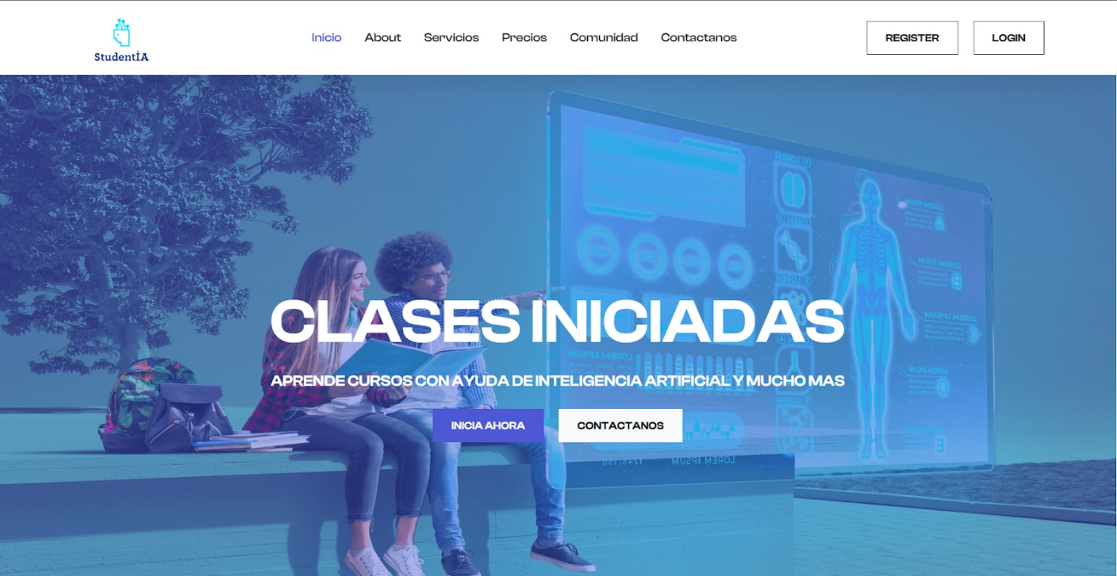

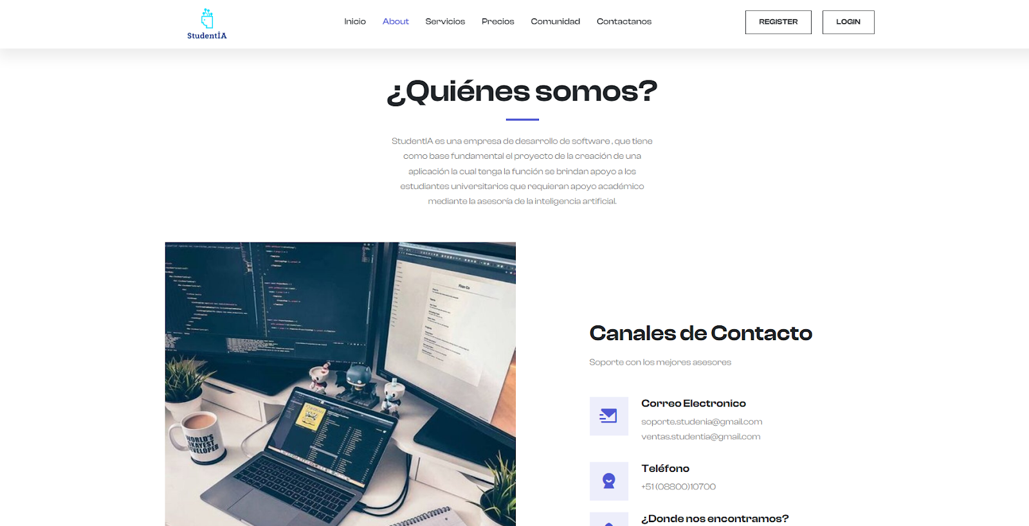

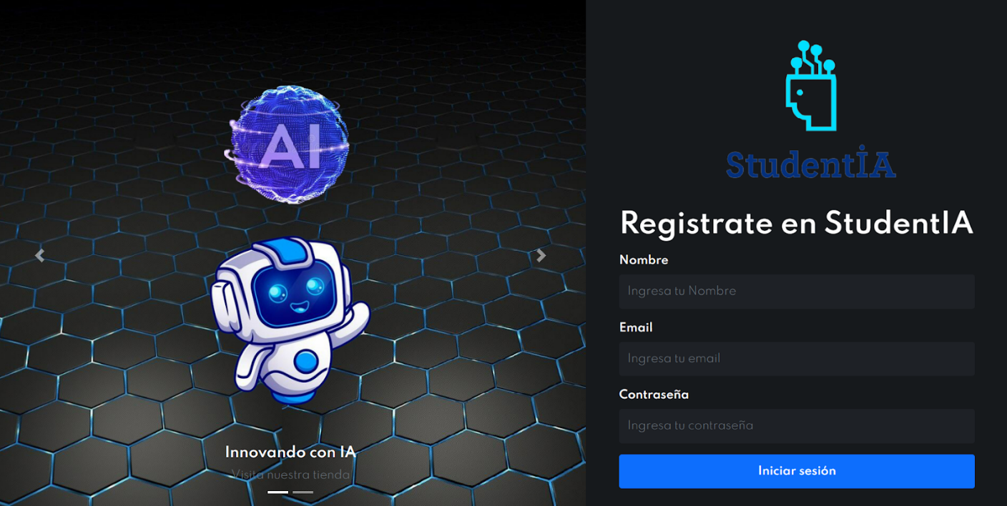

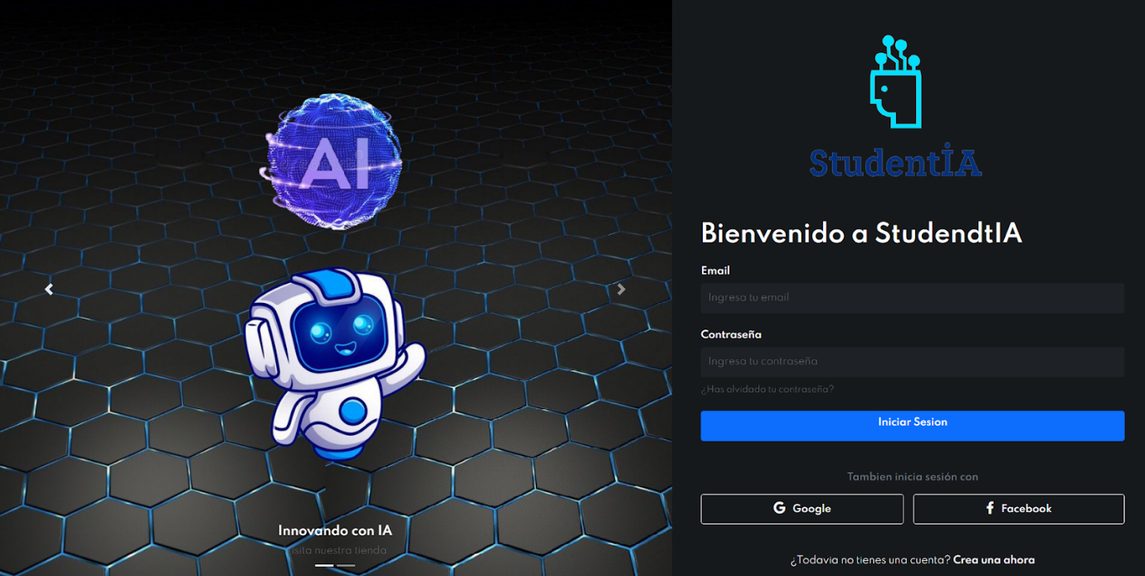

### Team Collaboration Insights

Para hacer la creación de la landing page , hemos hecho uso de codificado en HTML para la estructura principal, CSS para añadir diseños respectivos como fuente y paleta de colores , BootStrap para hacer uso de las herramienta que nos ofrece además de que su estructura ya es responsive , y por último JavaScript para darle interacción a la landing page.Luego el proyecto se subio al repositorio de GitHub pages y esta herramienta la usamos para desplegar la página web , se puede acceder a la página web mediante un link.

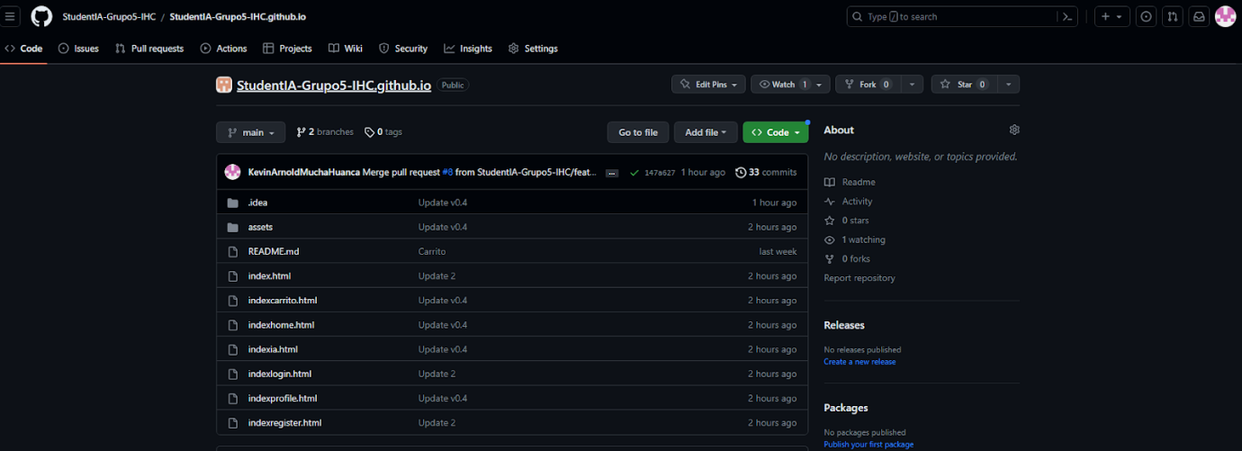

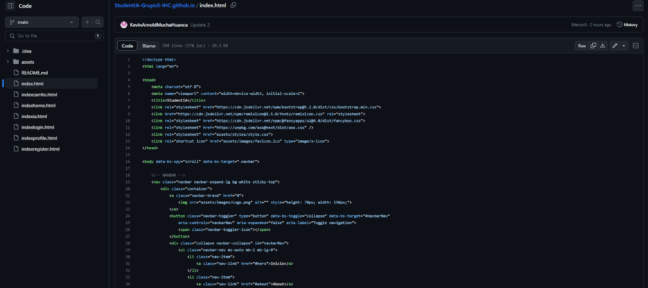

Link de GitHub:

<https://github.com/StudentIA-Grupo5-IHC/StudentIA-Grupo5-IHC.github.io>

## Video About-the-Product

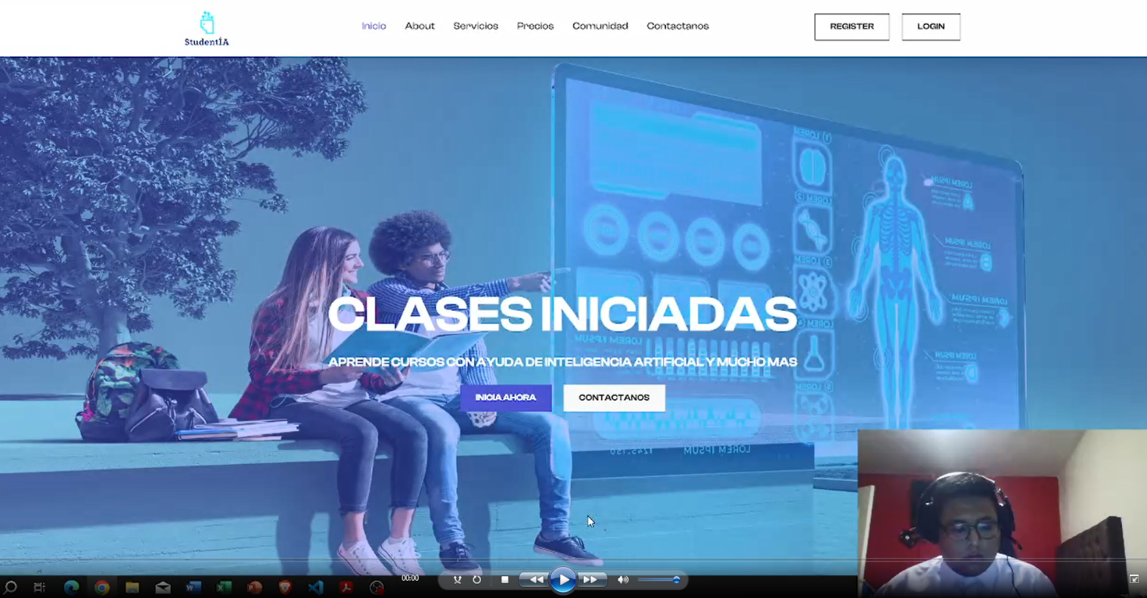

Link: https://youtu.be/flBuSsgb0uc

# CAPITULO 6: Product Validation

6

CHAPTER

## Acceptance Tests

## Entrevistas de validación

### Diseño de Entrevistas.

* Presentación del entrevistado
* Muestra de la Landing Page y todas sus funciones
* Feedback por parte del entrevistado

### Registro de Entrevistas

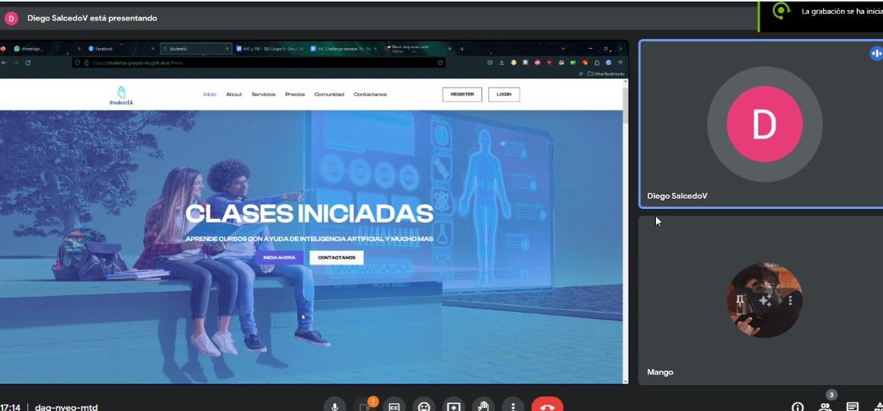

Nombre: Manuel Moreno Dávila

Edad: 23

Universidad: San Martin de Porres

Link : https://youtu.be/CfsBiek_3Ig

### Evaluaciones según heurísticas

## Auditoría de Experiencias de Usuario

### Auditoría realizada

#### Información del grupo auditado.

El equipo auditado fue el grupo 1. El cual creó un aplicativo llamado Build My PC. Este grupo está conformado por:

* Alberto Franco Alvarado Jara (Ingeniería de sistemas de Información)
* Angel Gabriel Angulo Enciso (Ingeniería de sistemas de Información)
* Angelo Marcio Curi Marcelo (Ingeniería de software)
* Jhon Tomas Rios Valderrama (Ingeniería de sistemas de Información)
* Johan Manuel Segura Martinez (Ingeniería de software)
* Josue Omar Hidalgo Bustamante (Ingeniería de software)

#### Cronograma de auditoría realizada.

|  |  |  |  |
| --- | --- | --- | --- |
| Actividad de auditoría realizada | Fecha | Hora | Realizado por |
| Envío de solicitud de información  y artefactos por email | 04/06/2023 | 14:00 pm | Kevin Mucha |
| Recepción de información y  artefactos por email | 04/06/2023 | 14:10 pm | Kevin Mucha |
| Ejecución del proceso de  auditoría | 04/06/2023 | 14:20 pm | Todos los integrantes del grupo |
| Elaboración del informe de  auditoría | 04/06/2023 | 14:40 pm | Todos los integrantes del grupo |
| Envío del informe de auditoría | 04/06/2023 | 15:00 pm | Kevin Mucha |

#### Contenido de auditoría realizada.

**UX Heuristics & Principles Evaluation**

**Usability – Inclusive Design – Information Architecture**

**CARRERA : Ingeniería de Sistemas de Información / Ingeniería de Software**

**CURSO : IHC y Tecnologías Móviles**

**PROFESORES : Todos**

**AUDITOR :** Grupo 5

**CLIENTE :** Grupo 1

SITE o APP A EVALUAR:

Build My PC

TAREAS A EVALUAR:

El alcance de esta evaluación incluye la revisión de la usabilidad de las siguientes tareas:

1. Registro de un usuario nuevo
2. Login de usuario
3. Búsqueda de componentes
4. Ajuste de perfil
5. Menú desplegable

No están incluidas en esta versión de la evaluación las siguientes tareas:

1. Comparar componentes
2. Mostrar tiendas cercanas que tengan disponible el componente
3. Buscar por categoría
4. Mostrar los mejores componentes según la marca

ESCALA DE SEVERIDAD:

*Los errores serán puntuados tomando en cuenta la siguiente escala de severidad*

|  |  |
| --- | --- |
| ***Nivel*** | ***Descripción*** |
| *1* | *Problema superficial: puede ser fácilmente superador por el usuario ó ocurre con muy poco frecuencia. No necesita ser arreglado a no ser que exista disponibilidad de tiempo.* |
| *2* | *Problema menor: puede ocurrir un poco más frecuentemente o es un poco más difícil de superar para el usuario. Se le debería asignar una prioridad baja resolverlo de cara al siguiente reléase* |
| *3* | *Problema mayor: ocurre frecuentemente o los usuarios no son capaces de resolverlos. Es importante que sean corregidos y se les debe asignar una prioridad alta.* |
| *4* | *Problema muy grave: un error de gran impacto que impide al usuario continuar con el uso de la herramienta. Es imperativo que sea corregido antes del lanzamiento.* |

TABLA RESUMEN:

|  |  |  |  |
| --- | --- | --- | --- |
| *#* | *Problema* | *Escala de severidad* | *Heurística/Principio violada(o)* |
| *1* | *No hay alternativas de registro como por ejemplo con una cuenta de google o facebook* | *3* | *Usability: Flexibilidad y eficiencia en el uso* |
| *2* | *La interfaz no es muy amigable* | *1* | *Usability: Diseño estético y minimalista* |
| *3* | *No encuentro con facilidad los componentes* | *2* | *Usability: Consistencia y estándares* |
| *4* | *La función de ajustes no se entiende si es para el perfil o para la aplicación* | *3* | *Information Architecture: Is it usable?* |
| *5* | *Algunas funciones se repiten dentro de la aplicación* | *3* | *Usability: Consistencia y estándares* |

DESCRIPCIÓN DE PROBLEMAS:

*PROBLEMA #1: No hay alternativas de registro como por ejemplo con una cuenta de google o facebook*

*Severidad: 3*

*Usability: Flexibilidad y eficiencia en el uso*

*Problema:*

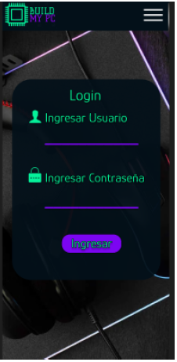

*Recomendación:*

*Recomendamos poner una alternativa de registro como facebook o una cuenta google así agilizar el tiempo que usuario toma para ingresar al aplicativo esto sería muy bueno además no todos los usuarios están acostumbrados a ingresar mediante el registro tradicional.*

*PROBLEMA #2: La interfaz no es muy amigable*

*Severidad: 1*

*Heurística violada: Usabilidad: Diseño estético y minimalista*

*Problema:*

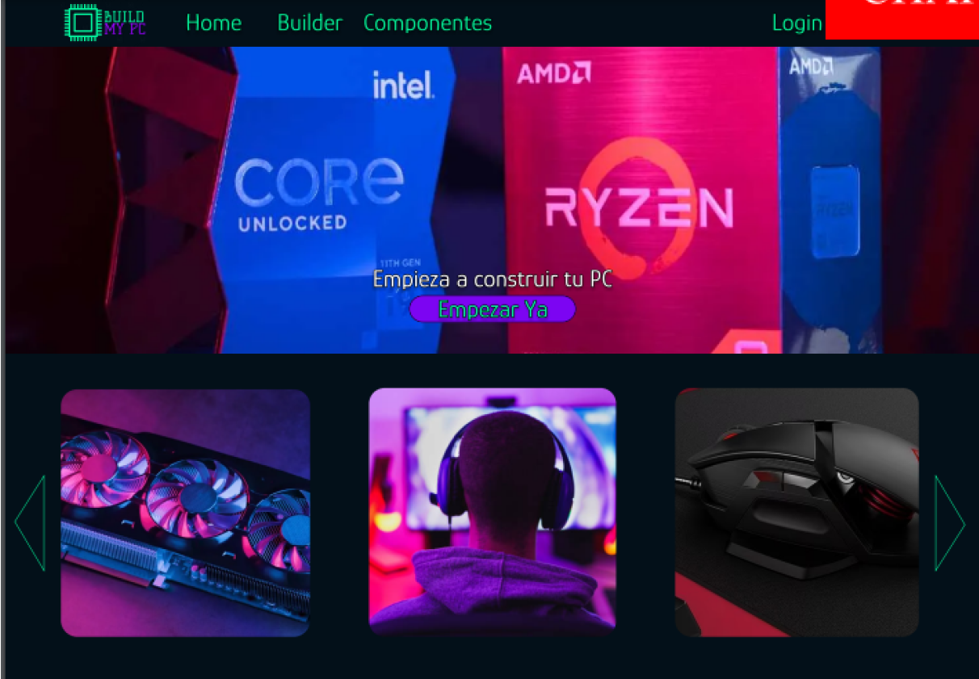

*Recomendación:*

*Recomendamos hacer una interfaz más amigable para que el usuario tenga en cuenta la información que quieren ofrecer, como nombrar apropiadamente los elementos del menú, colocar textos precisos o cualquier otro contenido que posea la interfaz. La información debe ser concisa.*

*PROBLEMA #3: No encuentro con facilidad los componentes*

*Severidad: 2*

*Heurística violada: Usabilidad: Consistencia y estándares*

*Problema:*

*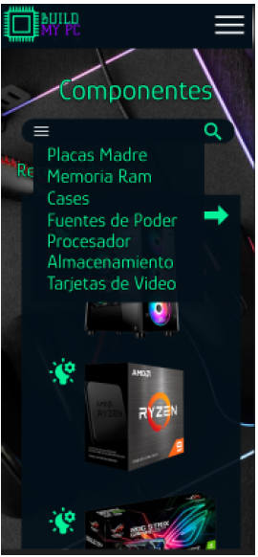.*

*Recomendación:*

*Como vemos existe un buscador pero recomendaría poner una pestaña de categorías así sería mejor buscar los componentes y clasificarlos por marcas o precios y poner una pestaña de mayor a menor precio o viceversa así el usuario encontrará con más facilidad y en poco tiempo lo que está buscando.*

*PROBLEMA #4: La función de ajustes no se entiende si es para el perfil o para la aplicación*

*Severidad: 3*

*Heurística violada: Information Architecture: Is it usable?*

*Problema:*

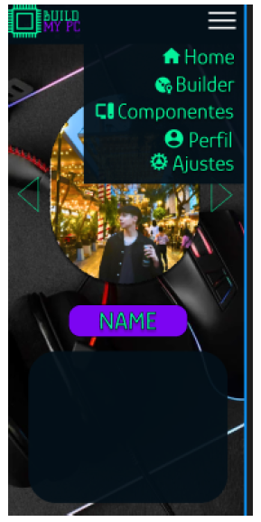

*.*

*Recomendación:*

*Recomendamos que el botón de ajuste este dentro del perfil ya que este va a configurar directamente el perfil al estar este afuera da a entender de que sirve para configurar la aplicación y no es para la configuración del aplicativo.*

*PROBLEMA #5: Algunas funciones se repiten dentro de la aplicación*

*Severidad: 3*

*Heurística violada: Usabilidad: Consistencia y estándares*

*Problema:*

*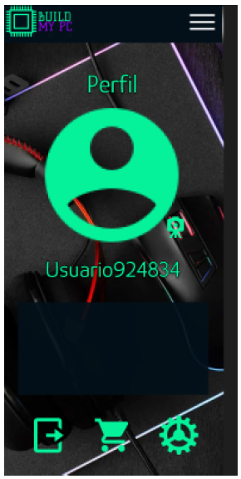.*

*Recomendación:*

*Como se observa vemos la función de ajuste en dos secciones diferentes de la aplicación se está repitiendo recomendamos que solo se ponga un solo botón o que se especifique mejor la función de ese botón para que el usuario tenga más entendimiento del uso de este.*

### Auditoría recibida.

#### Información del grupo auditor.

El grupo auditor es el grupo 1, no llegó a enviarnos la auditoría de nuestro landing page, pero hicimos una auditoría propia. El grupo que debía realizar la auditoría a nuestro grupo está conformado por:

* Alberto Franco Alvarado Jara (Ingeniería de sistemas de Información)
* Angel Gabriel Angulo Enciso (Ingeniería de sistemas de Información)
* Angelo Marcio Curi Marcelo (Ingeniería de software)
* Jhon Tomas Rios Valderrama (Ingeniería de sistemas de Información)
* Johan Manuel Segura Martinez (Ingeniería de software)
* Josue Omar Hidalgo Bustamante (Ingeniería de software)

#### Cronograma de auditoría recibida.

|  |  |  |  |
| --- | --- | --- | --- |
| Actividad de auditoría realizada | Fecha | Hora | Realizado por |
| Envío de solicitud de información  y artefactos por email | 04/06/2023 | 14:00 pm | Kevin Mucha |
| Recepción de información y  artefactos por email | 04/06/2023 | 14:10 pm | Todos los integrantes del grupo |
| Ejecución del proceso de  auditoría | 04/06/2023 | 14:20 pm | Todos los integrantes del grupo |
| Elaboración del informe de  auditoría | 04/06/2023 | 14:40 pm | Todos los integrantes del grupo |
| Envío del informe de auditoría | 04/06/2023 | 15:00 pm | Kevin Mucha |

#### Contenido de auditoría recibida.

|  |  |  |  |
| --- | --- | --- | --- |
| *#* | *Problema* | *Escala de severidad* | *Heurística/Principio violada(o)* |
| *1* | *Algunas funciones se repiten dentro de la aplicación* | *3* | *Usability: Consistencia y estándares* |
| *2* | *No se entiende bien el perfil* | *2* | *Usability: Consistencia y estándares* |
| *3* | *La interfaz no es muy amigable* | *1* | *Usability: Diseño estetico* |
|  |  |  |  |

*PROBLEMA #1: Algunas funciones se repiten dentro de la aplicación*

*Severidad: 3*

*Usability: Consistencia y estándares*

*Problema:*



*Recomendación:*

*Como se observa vemos la función de menú no se entiende muy bien ,que se especifique mejor la función para que el usuario tenga más entendimiento del uso de este.*

*PROBLEMA #2: No se entiende bien el perfil*

*Severidad: 2*

*Heurística violada: Usabilidad: Consistencia y estándares*

*Problema:*



*Recomendación:*

*Especificar la opción de perfil o colocar más opciones para darle cierta funcionalidad en la app.*

*PROBLEMA #3: La interfaz no es muy amigable*

*Severidad: 1*

*Heurística violada: Usability: Diseño estético y minimalista*

*Problema:*

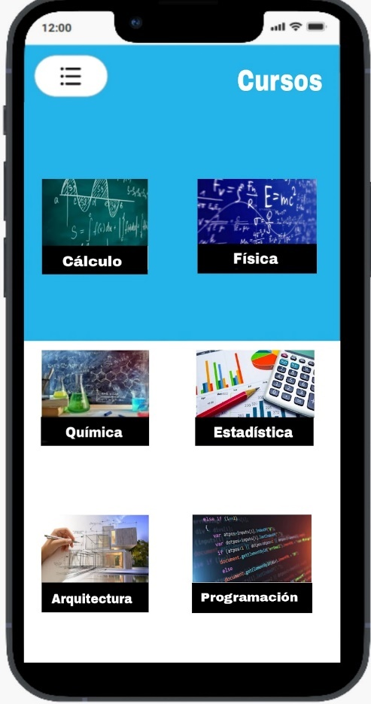

*Recomendación:*

*Recomendamos hacer una interfaz más amigable para que el usuario tenga más  información, como breve resumen de la asignatura que forma parte de los elementos del menú o cualquier otro contenido que posea la interfaz. La información debe ser concisa.*

#### Resumen de modificaciones para subsanar hallazgos

Se pudieron realizar pequeños cambios para mejorar la accesibilidad y la experiencia del usuario. Asimismo, los errores corregidos tienen nuevas funcionalidades para mejorar la navegación dentro de la página y el rendimiento de esta. Además, la landing page ha sido creada y codificada de manera responsive para así poder brindar una experiencia de usuario agradable y óptima.

# Conclusiones

* Concluimos que nuestro producto puede generar un impacto positivo en los estudiantes universitarios en el aspecto educativo y así mismo esto puede ayudar a que las expectativas sean muy altas en nuestros usuarios.
* Las recomendaciones que nos pueden brindar para futuras actualizaciones son la mejora de la interfaz gráfica, nuevas opciones extra para los usuarios de la modalidad premium y futuras ofertas para nuevas modalidades de pago.
* El producto ayuda a los estudiantes a mejorar su aprendizaje y a lograr absolver dudas por métodos de ayuda en foros, promoviendo así el mutuo aprendizaje.

# Video About-The-Team

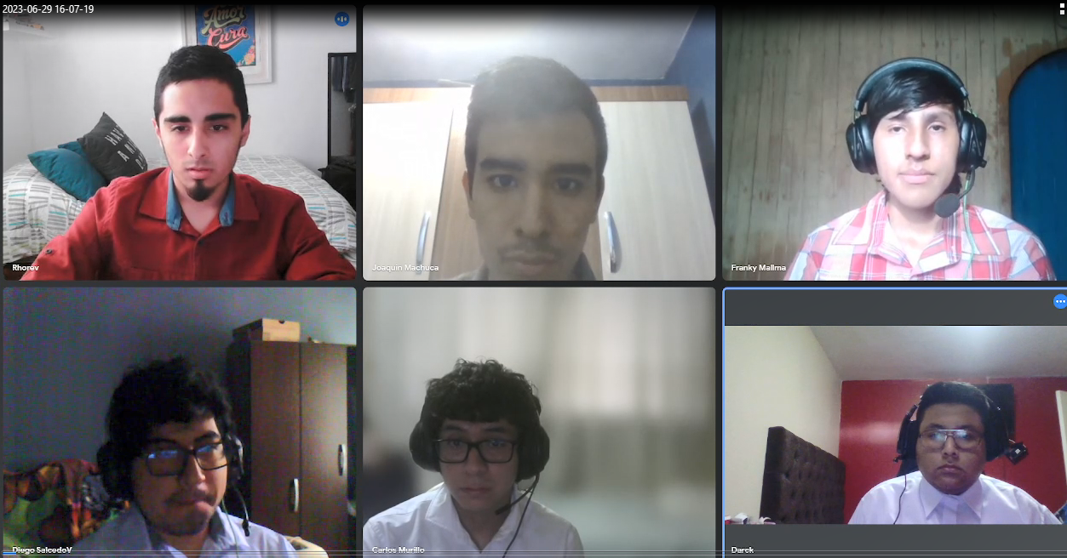

Link: https://youtu.be/9fiBjlcV-7E

# Bibliografía

* Alvarez L. (2021). Dificultades en el Aprendizaje de estudiantes de Psicopedagogía de la Universidad Andrés Bello en relación al uso de Estrategias de Aprendizaje. Universidad Andres Bello, Facultad de Educación y Ciencias Sociales, Carrera de Psicopedagogía. Recuperado de: /<https://repositorio.unab.cl/xmlui/bitstream/handle/ria/22477/a135963_Alvarez_L_Dificultades_en_el_aprendizaje_de_estudiante_2021.pdf?sequence=1>. [Consulta: 14 de abril de 2023].
* GitHub.(2023).GitHub pages. Recuperado de: <https://pages.github.com/>
* Otto, M., & Thornton, J. (2023). Bootstrap. Recuperado de:  <https://getbootstrap.com/> [Consulta: 3 de junio de 2023]
* Otto, M., & Thornton, J. (2023). Get started with bootstrap.  Recuperado de: <https://getbootstrap.com/docs/5.3/getting-started/introduction/>  [Consulta : 4 de junio de 2023]
* Universidad Latina. (2022). ¿Cuáles son los tipos de problemas de aprendizaje mas comunes en los universitarios?. Recuperado de: <https://www.unila.edu.mx/tipos-de-problemas-de-aprendizaje/> . [Consulta: 13 de abril 2023].
* Uniwebsidad. (2023). Barras de navegación.  Recuperado de: <https://uniwebsidad.com/libros/bootstrap-3/capitulo-6/barras-de-navegacion>  [Consulta: 5 de junio de 2023]
* Valenzuela M. (2013). Dificultades para estudios universitarios de primer año. Recuperado de: <https://www.scielo.cl/scielo.php?script=sci_arttext&pid=S0718-04622013000200010> . [Consulta: 13 de abril 2023].

# Anexos

[-----------------------------------------------SIN ANEXOS----------------------------------------------]